**KAUNO TECHNOLOGIJOS UNIVERSITETAS  
INFORMATIKOS FAKULTETAS**

**P170B114 Informacinių sistemų pagrindai**

Atliko: „Alfa“ komanda

IFF-4/1 grupės studentai: Audrius Andrijaitis (vadovas) Miglė Beresinevičiūtė Ignas Damijonaitis Karolina Jašauskaitė

Priėmė: lekt. ŠINKEVIČIUS Edvinas

1. Turinys

1. Turinys 2

2. Komanda „Alfa“ 4

3. Sistemos vartotojų tipai 4

4. Darbo priemonės ir technologijos 4

5. Sporto klubo sistemos aprašymas 4

5.1. Sporto klubo resursų posistemė (Miglė) 4

5.2. Finansų posistemė (Karolina) 5

5.3. Varžybų posistemė (Ignas) 5

5.4. Sporto klubo posistemė (Audrius) 6

6. Ataskaitos 6

7. Darbų pasiskirstymas 7

8. Funkcinių reikalavimų aprašymas 8

9. Funkcinių reikalavimų analizė 10

9.1. Panaudojimo atvejų specifikacijos ir sekų diagramos 10

9.1.1. Finansų posistemė (Karolina) 10

9.1.2. Varžybų posistemė (Ignas) 12

9.1.3. Sporto klubo posistemė (Audrius) 15

8.1.4 Resursų posistemė (Miglė) 18

10. Vartotojo sąsajos modelis 22

11. Esybių ryšių modelis 23

12. Panaudojimo atvejų sekų diagramos 24

12.1. Finansai ( Karolina) 24

12.2. Varžybos (Ignas) 27

12.3. Sporto klubas (Audrius) 29

12.4. Resursai (Miglė) 33

13. Duomenų bazės modelis 35

14. Duomenų srautų diagramos 37

14.1. Finansų posistemė (Karolina) 37

14.2. Sporto klubo posistemė (Audrius) 38

14.3. Varžybų posistemė (Ignas) 39

14.4. Resursų posistemė (Miglė) 40

15. Sistemos komponentų diagrama 41

16. Sistemos architektūros modeliai 41

16.1. Finansų posistemė (Karolina) 41

16.2. Varžybų posistemė (Ignas) 42

16.3. Resursų posistemė (Miglė) 42

16.4. Sporto klubo posistemė (Audrius) 43

17. Diegimo modelis 43

18. Išvados 44

# Komanda „Alfa“

IFF-4/1 grupės studentai: Audrius Andrijaitis (vadovas), Miglė Beresinevičiūtė, Ignas Damijonaitis, Karolina Jašauskaitė

# Sistemos vartotojų tipai

* Direktorius
* Treneris
* Narys
* Buhalteris
* Resursų administratorius

# Darbo priemonės ir technologijos

Darbui realizuoti pasirinkome naudoti lanksčiojo programavimo (Agile) metodus.

Sistemos „source code“ talpinamas „GitHub“ repozitorijoje. Duomenų bazės schemą, sistemos panaudos schema braižysime naudodami „MagicDraw“ programą. Duomenų bazės valdymui naudosime „MySQL“.Visą vartotojų sąsają (WebUI) programuosime naudodami PHP programavimo kalbą.

# Sporto klubo sistemos aprašymas

Kuriama sporto klubo informacinė sistema yra skirta efektyviai stebėti ir valdyti sporto klubą ir jame vykstančius procesus, palengvinti ir supaprastinti darbuotojų darbą. Nariams padaryti paprastą ir patogią sistemą kurioje jie galėtų surasti sau aktualią informaciją ir patys įvykdyti norimas užduotis, užsiregistruoti bendrai treniruotei, apmokėti abonementą ir t.t.. Žemiau pateikiami trumpi aprašymai apie informacinėje sistemoje egzistuosiančias posistemes ir jų funkcionalumą.

## Sporto klubo resursų posistemė (Miglė)

Klubo resursų administratorius yra atsakingas už ataskaitų pateikimą kitoms posistemėms apie klubo esamus resursus. Taip pat, resursų administratorius nustato sandėlio atvežamų resursų kiekį ir užsakymus. Resursai atitinkamai paskirstyti į sandėlius, kuriuose yra kaupiama maisto papildai, sportiniai aksesuarai , kaip gertuvės, sportinės pirštinės.

Sandėlyje resursai turi inicializuojamus tik jam skirtus atributus. Maisto papildus apibudina atributai: pavadinimas, gamintojas, esamas kiekis sandėlyje, kaina, kiek bus atvežta papildymo metu, atvežtų prekių priėmimo data, bei galiojimo laikas. Apie sportinius aksesuarus yra kaupiama informacija: pavadinimas, kaina, esamas kiekis, užsakytas prekės kiekis, atvežimo data, gamintojas, aksesuaro spalva, dydis.

Atskiras sandėlis yra skirtas reikalingam sporto inventoriui, skirtingų paskirčių treniruokliams, kilimėliams, kopėtėlėms ir kita. Treniruokliams inicializuoti prie bendrų resursų atributų yra pridedama nusidėvėjimas, pagaminimo data.

Klubo resursų administratorius pateikia buhalterijai esamų resursų duomenis: produktų kieki atskiromis kategorijomis ir bendrą sumą. Klubo viršininko prašymu resursų administratorius turi pateikti ataskaitą apie užsakytus jau produktus sandėlio resursams padidinti.

## Finansų posistemė (Karolina)

Finansus administruoja buhalteris. Buhalteris atsakingas už resursų sandėlių ir sporto klubų nuomos sutartis, jų sudarymo ir galiojimo laikus, sutarties numerius, nuomotojo informaciją, sutartą nuomos kainą, komunalinius mokesčius, kurie yra mokami kartu su nuomos mokesčiu, sprendžia ar sandėlis/klubas naudojamas, ruošiamas naudoti ar nenaudojamas.

Finansų posistemėje galima stebėti klientų mokėjimus už paslaugas ir prekes, registruoti mokėjimų tipus, užsisakytas paslaugas, ruošti nuolaidų programas lojaliems, mokiems klientams nurodant nuolaidos dydį, panaudojimo sąlygas, kam nuolaida skirta, koks laiko tarpas skirtas nuolaidos panaudojimui.

Taip pat posistemėje galima administruoti darbuotojų atlyginimus: nurodyti kiekvieno darbuotojo valandinio atlygio tarifus ir darbo valandas, taip pat tarifus skaičiuojamus už viršvalandžius/atostogų dienas, ir valandas dirbtas tuo metu, Vienos atostogų dienos atlygį, kiek atostogų dienų darbuotojas turi, ir kiek jau išnaudojo.

Buhalteris registruoja visas einamąsias išlaidas, registruoti sumas, pastabas apie jas: kokia įmonė išrašė sąskaitą, koks sąskaitos numeris, kuris darbuotojas priėmė sąskaitą ir t.t.

## Varžybų posistemė (Ignas)

Sporto klubas organizuoja sporto renginius. Apie renginį turi būti žinoma jo pavadinimas, tipas, renginio data, kelintus metus iš eilės jis yra rengiamas. Naują renginį kuria, šalina arba jau sukurtą redaguoja sporto klubo direktorius.

Renginys turi rėmėją. Sporto renginys vyksta arenoje, apie kurią žinoma jos pavadinimas, kurioje šalyje, kokiame mieste ir kelintais metais ji pastatyta, taip pat arenos talpinimas. Renginys gali vykti tik vienoje arenoje, tačiau toje pačioje arenoje gali vykti ir keli renginiai. Naują areną į sąrašą prideda sporto klubo direktorius, tačiau jau įrašytos informacijos apie areną jis redaguoti jau nebegali, areną gali tik pašalinti.

Renginyje vyksta varžybos. Jos turi turėti pavadinimą, turi būti žinomas dalyvių skaičius bei varžybų rūšis. Dalyvaujant varžybose dalyviai gauna prizus už dalyvavimą ir pagrindinį prizą. Varžybos kaip ir sporto renginys gali vykti tik vienoje arenoje, kuri priklauso nuo renginio, tačiau arenoje kaip ir sporto renginyje net tuo pačiu metu gali vykti kelios varžybos. Varžybas į renginį prideda arba renginyje esamų varžybų informaciją redaguoja sporto klubo direktorius.

Varžybose dalyvauja dalyviai. Apie varžybose dalyvaujančius dalyvius žinoma jo vardas, pavardė, amžius, ūgis ir svoris. Taip pat turima informacija apie dalyvio pernai užimtą vietą varžybose. Vienas dalyvis gali pasirinkti dalyvauti vienose varžybose. Į varžybas dalyvius registruoja sporto klubo treneriai.

Kiekvienoms varžyboms vadovauja teisėjai. Apie teisėjus turima informacija turi apimti jo vardą ir pavardę. Žinoma teisėjo gimimo metai ir kokioje šalyje jis gimė. Apie teisėjus taip pat turi būti žinoma jo darbo patirtis. Teisėjas vadovauja tik tam tikroms vienoms varžyboms. Į varžybas teisėjus registruoja sporto klubo treneriai.

## Sporto klubo posistemė (Audrius)

Sporto klubo posistemė apims informaciją apie sporto klubą (pavadinimas, adresas, darbo laikas ir kt.), apie sporto klube dirbančius darbuotojus ( direktorius, trenerius, administratorius, sandėlio darbuotojus ir kitus) darbuotojų gaunamas ( ar kitokias pastabas pvz. prašoma laisva diena) pastabas, apie sporto klube esančius narius, jų turimus abonementų planus, apsilankymų fiksavimas.

Visą informaciją valdys direktorius, jis priiminės ar atleidinės kitus darbuotojus (trenerius), redaguos informaciją apie juos, rašys papeikimus arba pagyrimus.

Kiekvienas darbuotojas (treneris) taip pat turės savo aplinką kurioje galės redaguoti informaciją apie save, peržiūrėti savo pastabas, užregistruoti laisvos dienos prašymą ir atlikti kitas funkcijas susijusias su pareigomis pvz: treneris peržiūrėti savo turimus narius, narių kontaktus, sukurti vedamą treniruotę. Sandėlio administratorius peržiūrėti ir valdyti visą informaciją susijusią su sandėliu ir resursais.

Nariai taip pat galės prisijungti į sistemą, paržiūrėti/pasikeisti informaciją apie save, prasitęsti abonementą, užsiregistruoti vedamai treniruotei ar atšaukti savo registraciją.

# Ataskaitos

* Mėnesinė resursų ataskaita
* Resursų išlaidų ataskaita

# Darbų pasiskirstymas

Darbo pasiskirstymą atvaizduoja 1 lentelė.

1 lentelė. Darbų pasiskirstymo lentelė

|  |  |  |  |  |
| --- | --- | --- | --- | --- |
|  | Andrius  Andrijaitis | Miglė Beresinevičiūtė | Ignas Damijonaitis | Karolina Jašauskaitė |
| Sporto klubo modelis | + |  |  |  |
| Varžybų modelis |  |  | + |  |
| Resursų modelis |  | + |  |  |
| Finansų modelis |  |  |  | + |
| UML diagrama | + | + | + | + |
| Web svetainė | + | + | + | + |
| Posistemių administratorių prisijungimai sistemoje | + | + | + | + |
| MySQL  Posistemės administravimas | + | + | + | + |
| Duomenų bazės kūrimas | + | + | + | + |
| Duomenų generavimas | + | + | + | + |
| Dokumentacijos posistemei administravimas | + | + | + | + |
| Dokumentacijos administravimas |  | + |  | + |
| Git priežiūra | + |  |  |  |
| Panaudos schema | + | + | + | + |

# Funkcinių reikalavimų aprašymas

1 pav. bei 2 pav. pateikti sistemos funkciniai reikalavimai funkcijų hierarchijos bei panaudojimo atvejų diagramomis. Funkcijų hierarchijos diagramoje išskirtos 4 posistemės (t.y., rezervavimų valdymas, vartotojų valdymas, klientų valdymas bei mokėjimų valdymas) bei jų funkcijos. Analogiškos funkcijos bei jas vykdantys vartotojai pateikti panaudojimo atvejų diagramoje.

Funkcijų hierarchijos modelį ir panaudojimo atvejų diagramą kurta naudojant Magic Draw UML.

Spalvinė Legenda:

* + Audrius Andrijaitis– Geltona
  + Ignas Domijonaitis– Žydra
  + Miglė Beresinevičiūtė – Raudona
  + Karolina Jašauskaitė – Žalia

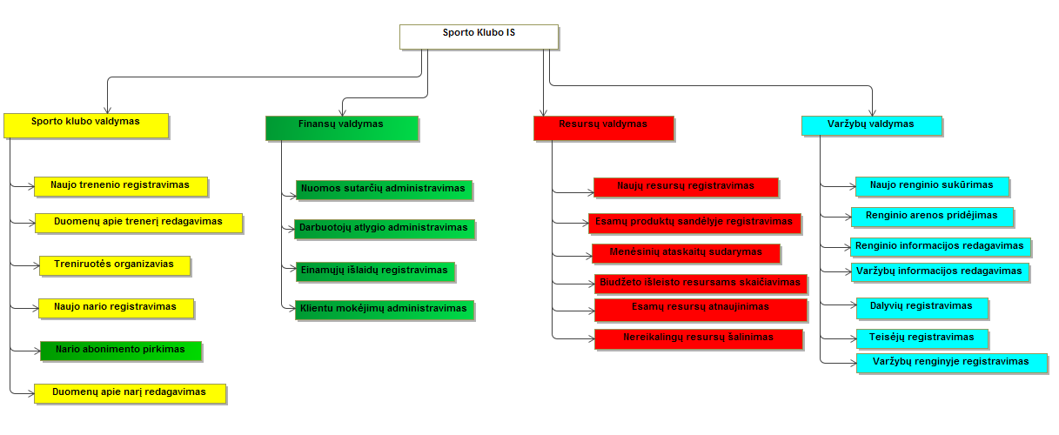

1 pav. Sporto klubo informacinės sistemos funkcijų hierarchijos diagrama

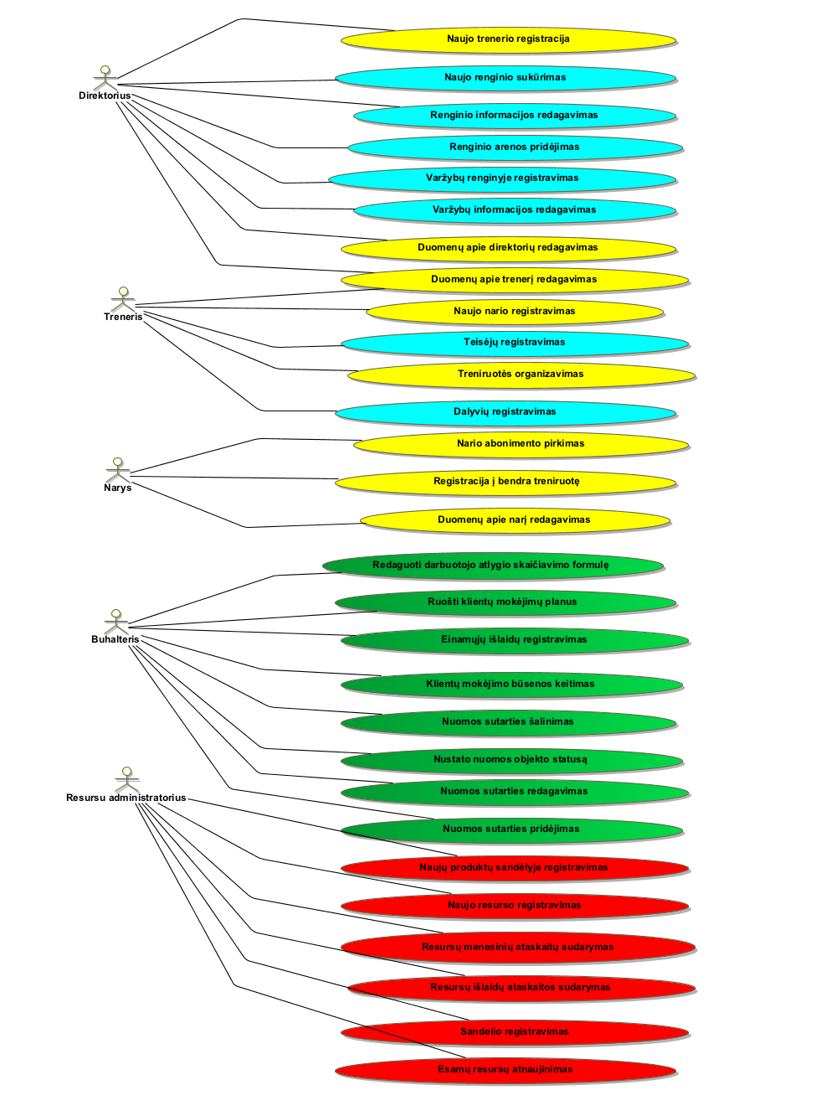

2 pav. Sporto klubo informacinės sistemos panaudojimo atvejų diagrama

# Funkcinių reikalavimų analizė

## Panaudojimo atvejų specifikacijos ir sekų diagramos

### Finansų posistemė (Karolina)

Lentelė 3. PA „ Klientų mokėjimų būsenos keitimas “ specifikacija

|  |  |
| --- | --- |
| **PA:** Klientų mokėjimų būsenos keitimas | |
| **Tikslas:** Patvirtinti arba atmesti kliento mokėjimą | |
| **Aprašymas:** | |
| **Prieš sąlygą** | Vartotojas turi būti prisijungęs. Turi būti įvykdytas bent vienas kliento mokėjimas. |
| **Aktorius** | Buhalteris |
| **Sužadinimo sąlyga** | Vartotojas pasirenka *mokėjimo redagavimo lango mygtuką.* |
| **Pagrindinis įvykių srautas** | Sistemos reakcija ir sprendimai |
| 1. Vartotojas pasirenka *mokėjimo būseną* ir spaudžia patvirtinimo mygtuką. | 1.1. Sistema pakeičia *mokėjimo būseną*. |
| 2. Baigiamas PA. |  |
| **Po sąlyga:** | Patvirtintas arba atmestas kliento mokėjimas. |

Lentelė 3. PA „ Ruošti klientų mokėjimų planus “ specifikacija

|  |  |
| --- | --- |
| **PA:** Ruošti klientų mokėjimų planus | |
| **Tikslas:** Klientui parinkti mokėjimo planą. | |
| **Aprašymas:** | |
| **Prieš sąlygą** | Vartotojas turi būti prisijungęs, ir atsidaręs *kliento* langą. Turi būti registruotas bent vienas klientas. |
| **Aktorius** | Buhalteris |
| **Sužadinimo sąlyga** | Vartotojas paspaudžia mokėjimo planų mygtuką ir nori kurti naują mokėjimo planą. |
| **Pagrindinis įvykių srautas** | Sistemos reakcija ir sprendimai |
| 1. Vartotojas *mokėjimo plano kūrimo lange* sukuria mokėjimo planą. | 1.1. Sistema sukuria *mokėjimo planą* klientui. |
| 2. Baigiamas PA. |  |
| **Po sąlyga:** | Sukurtas mokėjimo planas. |

Lentelė 4. PA „ Redaguoti darbuotojo atlygio skaičiavimo formulę“ specifikacija

|  |  |
| --- | --- |
| **PA:** Redaguoti darbuotojo atlygio skaičiavimo formulę | |
| **Tikslas:** Keisti darbuotojo valandinio atlygio sumą. | |
| **Aprašymas:** | |
| **Prieš sąlygą** | Vartotojas turi būti prisijungęs, ir atsidaręs *vieno darbuotojo* langą. Turi būti registruotas bent vienas darbuotojas. |
| **Aktorius** | Buhalteris |
| **Sužadinimo sąlyga** | Vartotojas paspaudžia vieno darbuotojo langą mygtuką. |
| **Pagrindinis įvykių srautas** | Sistemos reakcija ir sprendimai |
| 1. Vartotojas *vieno darbuotojo lange* keičia valandinio užmokesčio sumą. | 1.1. Sistema pritaiko darbuotojui skirtą valandinio užmokesčio sumą. |
| 2. Baigiamas PA. |  |
| **Po sąlyga:** | Darbuotojui pakeistas valandinio užmokesčio tarifas. |

Lentelė 5. PA „ Nuomos sutarties pridėjimas “ specifikacija

|  |  |
| --- | --- |
| **PA:** Nuomos sutarties pridėjimas | |
| **Tikslas:** Pridėti nuomos sutartį | |
| **Aprašymas:** | |
| **Prieš sąlygą** | Vartotojas turi būti prisijungęs, ir atsidaręs *nuomos sutarčių* langą. |
| **Aktorius** | Buhalteris |
| **Sužadinimo sąlyga** | Vartotojas paspaudžia sutarties pridėjimo lango mygtuką. |
| **Pagrindinis įvykių srautas** | Sistemos reakcija ir sprendimai |
| 1. Vartotojas parenka klubo ar sandėlio sutartis sudaroma. Nurodo sudarymo ir galiojimo laiką. Suveda nuomos kainą, mokesčių kainą. Suveda nuomotojo informaciją. Parenka klubo/sandėlio būseną. | 2.1. Sistema užregistruoja sutartį, Priskiria ID naujai sutarčiai, bei uždaro *sutarties pridėjimo langą*. |
| 2. Baigiamas PA. |  |
| **Po sąlyga:** | Vartotojas pridėjo nuomos sutartį |

Lentelė 6. PA „ Nustato nuomos objekto statusą “ specifikacija

|  |  |
| --- | --- |
| **PA:** Nustato nuomos objekto statusą | |
| **Tikslas:** Pakeisti nuomojamo objekto statusą. | |
| **Aprašymas:** | |
| **Prieš sąlygą** | Vartotojas turi būti prisijungęs, ir atsidaręs *nuomos sutarčių redagavimo* langą. Turi būti įregistruota bent viena nuomos sutartis. |
| **Aktorius** | Buhalteris |
| **Sužadinimo sąlyga** | Vartotojas paspaudžia statuso keitimo mygtuką. |
| **Pagrindinis įvykių srautas** | Sistemos reakcija ir sprendimai |
| 1. Vartotojas *sutarties redagavimo lange* pakeičia objekto statusą ir spaudžia patvirtinimo mygtuką. | 1.1. Sistema pakeičia nuomos objekto statusą. |
| 2. Baigiamas PA. |  |
| **Po sąlyga:** | Vartotojas pakeitė nuomos objekto statusą. |

Lentelė 7. PA „ Nuomos sutarties redagavimas “ specifikacija

|  |  |
| --- | --- |
| **PA:** Nuomos sutarties redagavimas | |
| **Tikslas:** Redaguoti nuomos sutartį | |
| **Aprašymas:** | |
| **Prieš sąlygą** | Vartotojas turi būti prisijungęs, ir atsidaręs *nuomos sutarčių redagavimo* langą. Turi būti pridėta bent viena nuomos sutartis. |
| **Aktorius** | Buhalteris |
| **Sužadinimo sąlyga** | Vartotojas paspaudžia sutarties redagavimo mygtuką.. |
| **Pagrindinis įvykių srautas** | Sistemos reakcija ir sprendimai |
| 1. Vartotojas *sutarties redagavimo lange* redaguoja nuomos sutartį ir spaudžia patvirtinimo mygtuką. | 1.1. Sistema redaguoja sutartį, bei uždaro *sutarties redagavimo langą*. |
| 2. Baigiamas PA. |  |
| **Po sąlyga:** | Vartotojas redagavo nuomos sutartį |

Lentelė 8. PA „ Nuomos sutarties šalinimas “ specifikacija

|  |  |
| --- | --- |
| **PA:** Nuomos sutarties šalinimas | |
| **Tikslas:** Šalinti nuomos sutartį | |
| **Aprašymas:** | |
| **Prieš sąlygą** | Vartotojas turi būti prisijungęs, ir atsidaręs *nuomos sutarčių* langą. Turi būti pridėta bent viena nuomos sutartis. |
| **Aktorius** | Buhalteris |
| **Sužadinimo sąlyga** | Vartotojas paspaudžia sutarties šalinimo mygtuką. |
| **Pagrindinis įvykių srautas** | Sistemos reakcija ir sprendimai |
| 1. Vartotojas šalina sutartį. | 1.1. Sistema pašalina sutartį. |
| 2. Baigiamas PA. |  |
| **Po sąlyga:** | Vartotojas pašalino nuomos sutartį |

Lentelė 9. PA „ Einamųjų išlaidų registarvimas“ specifikacija

|  |  |
| --- | --- |
| **PA:** Einamųjų išlaidų registravimas | |
| **Tikslas:** Registruoti einamasias išlaidas | |
| **Aprašymas:** | |
| **Prieš sąlygą** | Vartotojas turi būti prisijungęs, ir atsidaręs *einamųjų išlaidų* langą. |
| **Aktorius** | Buhalteris |
| **Sužadinimo sąlyga** | Vartotojas paspaudžia išlaidų pridėjimo lango mygtuką. |
| **Pagrindinis įvykių srautas** | Sistemos reakcija ir sprendimai |
| 1. Vartotojas registruoja vieną einamąją išlaidą, registruoja sumą, pastabas apie ją: kokia įmonė išrašė sąskaitą, koks sąskaitos numeris, kuris darbuotojas priėmė sąskaitą | 1.1. Sistema užregistruoja išlaidą, priskiria ID naujai išlaidos eilutei, bei uždaro *išlaidų pridėjimo langą*. |
| 2. Baigiamas PA. |  |
| **Po sąlyga:** | Vartotojas priregistravo išlaidas |

### Varžybų posistemė (Ignas)

Lentelė 10. PA „ Renginio kūrimas “ specifikacija

|  |  |
| --- | --- |
| **PA:** „Renginio kūrimas“ | |
| **Tikslas:** Sukurti renginį | |
| **Aprašymas:** | |
| **Prieš sąlygą** | Vartotojas turi būti prisijungęs, ir atsidaręs *renginių* langą. |
| **Aktorius** | Direktorius |
| **Sužadinimo sąlyga** | Vartotojas renkasi *renginio kūrimo* langą spausdamas naujo renginio mygtuką |
| **Pagrindinis įvykių srautas** | Sistemos reakcija ir sprendimai |
| 1. Vartotojas įveda naujo renginio duomenis. | 1.1. Sistema patikrina įvestus duomenis ir sukurią renginį. |
| 2. Baigiamas PA. |  |
| **Po sąlyga:** | Naujas renginys sukurtas. |

Lentelė 11. PA „ Arenos pridėjimas “ specifikacija

|  |  |
| --- | --- |
| **PA:** „ Arenos pridėjimas “ | |
| **Tikslas:** Pridėti naują areną | |
| **Aprašymas:** | |
| **Prieš sąlygą** | Vartotojas turi būti prisijungęs, ir atsidaręs *arenų* langą. |
| **Aktorius** | Direktorius |
| **Sužadinimo sąlyga** | Vartotojas renkasi *arenos pridėjimo* langą spausdamas naujos arenos mygtuką. |
| **Pagrindinis įvykių srautas** | Sistemos reakcija ir sprendimai |
| 1. Vartotojas įveda naujos arenos duomenis. | 1.1. Sistema patikrina įvestus duomenis ir prideda naują areną. |
| 2. Baigiamas PA. |  |
| **Po sąlyga:** | Nauja arena pridėta. |

Lentelė 12. PA „ Varžybų kūrimas “ specifikacija

|  |  |
| --- | --- |
| **PA:** „ Varžybų kūrimas “ | |
| **Tikslas:** Sukurti naujas varžybas renginyje | |
| **Aprašymas:** | |
| **Prieš sąlygą** | Vartotojas turi būti prisijungęs, ir atsidaręs *vieno renginio* langą. Turi būti sukurtas bent vienas renginys. |
| **Aktorius** | Direktorius |
| **Sužadinimo sąlyga** | Vartotojas renkasi *varžybų pridėjimo* langą spausdamas naujų varžybų mygtuką |
| **Pagrindinis įvykių srautas** | Sistemos reakcija ir sprendimai |
| 1. Vartotojas įveda naujų varžybų duomenis. | 1.1. Sistema patikrina įvestus duomenis ir prideda naujas varžybas. |
| 2. Baigiamas PA. |  |
| **Po sąlyga:** | Naujos varžybos pridėtos. |

Lentelė 13. PA „ Naujo dalyvio registracija “specifikacija

|  |  |
| --- | --- |
| **PA:** „ Naujo dalyvio registracija “ | |
| **Tikslas:** Užregistruoti naują dalyvį varžybose | |
| **Aprašymas:** | |
| **Prieš sąlygą** | Vartotojas turi būti prisijungęs, ir atsidaręs *dalyvių* langą. Turi būti sukurtas bent vienas renginys ir bent vienos varžybos jame. |
| **Aktorius** | Treneris |
| **Sužadinimo sąlyga** | Vartotojas renkasi *naujo dalyvio registracijos* langą spausdamas naujo dalyvio mygtuką |
| **Pagrindinis įvykių srautas** | Sistemos reakcija ir sprendimai |
| 1. Vartotojas įveda dalyvio duomenis. | 1.1. Sistema patikrina įvestus duomenis ir užregistruoja naują dalyvį. |
| 2. Baigiamas PA. |  |
| **Po sąlyga:** | Naujas dalyvis užregistruotas. |

Lentelė 14. PA „ Renginio redagavimas “specifikacija

|  |  |
| --- | --- |
| **PA:** „ Renginio redagavimas “ | |
| **Tikslas:** Redaguoti sporto renginio informaciją | |
| **Aprašymas:** | |
| **Prieš sąlygą** | Vartotojas turi būti prisijungęs, ir atsidaręs *vieno renginio* langą. Turi būti sukurtas bent vienas renginys. |
| **Aktorius** | Direktorius |
| **Sužadinimo sąlyga** | Vartotojas renkasi *renginio redagavimo* langą spausdamas redagavimo mygtuką. |
| **Pagrindinis įvykių srautas** | Sistemos reakcija ir sprendimai |
| 1. Vartotojas pakeičia (papildo) norimus laukelius ir spaudžia patvirtinimo mygtuką. | 1.1. Sistema pakoreguoja informaciją. |
| 2. Baigiamas PA. |  |
| **Po sąlyga:** | Renginio informacija atnaujinta. |

Lentelė 15. PA „ Teisėjo registracija “specifikacija

|  |  |
| --- | --- |
| **PA:** „ Teisėjo registracija “ | |
| **Tikslas:** Užregistruoti teisėją varžybose | |
| **Aprašymas:** | |
| **Prieš sąlygą** | Vartotojas turi būti prisijungęs, ir atsidaręs *teisėjų* langą. Turi būti sukurtas bent vienas renginys ir bent vienos varžybos jame. |
| **Aktorius** | Treneris |
| **Sužadinimo sąlyga** | Vartotojas renkasi *naujo teisėjo registracijos* langą spausdamas naujo teisėjo mygtuką. |
| **Pagrindinis įvykių srautas** | Sistemos reakcija ir sprendimai |
| 1. Vartotojas įveda naujo teisėjo duomenis. | 1.1. Sistema patikrina įvestus duomenis ir užregistruoja naują teisėją. |
| 2. Baigiamas PA. |  |
| **Po sąlyga:** | Naujas teisėjas užregistruotas. |

Lentelė 16. PA „ Varžybų redagavimas “specifikacija

|  |  |
| --- | --- |
| **PA:** „ Varžybų redagavimas “ | |
| **Tikslas:** Atnaujinti varžybų informaciją | |
| **Aprašymas:** | |
| **Prieš sąlygą** | Vartotojas turi būti prisijungęs, ir atsidaręs *vienų varžybų* langą. Turi būti sukurtas bent vienas renginys ir bent vienos varžybos jame. |
| **Aktorius** | Direktorius |
| **Sužadinimo sąlyga** | Vartotojas renkasi *varžybų redagavimo* langą spausdamas redagavimo mygtuką. |
| **Pagrindinis įvykių srautas** | Sistemos reakcija ir sprendimai |
| 1. Vartotojas pakeičia (papildo) norimus laukelius ir spaudžia patvirtinimo mygtuką. | 1.1. Sistema pakoreguoja duomenis. |
| 2. Baigiamas PA. |  |
| **Po sąlyga:** | Varžybų informacija atnaujinta. |

### Sporto klubo posistemė (Audrius)

Lentelė 17. PA „ Naujo trenerio registracija “ specifikacija

|  |  |
| --- | --- |
| **PA:** Naujo trenerio registracija | |
| **Tikslas:** Užregistruoti naują trenerį | |
| **Aprašymas:** | |
| **Prieš sąlygą** | Vartotojas turi būti prisijungęs, ir atsidaręs *trenerių informacijos* langą. |
| **Aktorius** | Direktorius |
| **Sužadinimo sąlyga** | Direktorius pasirenka trenerio registravimo mygtuką |
| **Pagrindinis įvykių srautas** | Sistemos reakcija ir sprendimai |
| 1. Vartotojas *trenerių informacijos lange* pasirenka *naujo trenerio registravimo mygtuką*. | 1.1. Sistema atidaro *trenerio registravimo langą.* |
| 2. Vartotojas įveda trenerio vardą, pavardę, prisijungimo vardą, slaptažodį bei spaudžia patvirtinimo mygtuką | 2.1. Sistema sukuria naują trenerį |
| 3. Baigiamas PA. |  |
| **Po sąlyga:** | Pridėtas naujas treneris |

Lentelė 18. PA „ Duomenų apie direktorių redagavimas “ specifikacija

|  |  |
| --- | --- |
| **PA:** Redaguoti duomenis apie direktorių | |
| **Tikslas:** Pataisyti duomenys apie direktorių | |
| **Aprašymas:** | |
| **Prieš sąlygą** | Vartotojas turi būti prisijungęs, ir atsidaręs *direktoriaus informacijos* langą . |
| **Aktorius** | Direktorius |
| **Sužadinimo sąlyga** | Direktorius pasirenka direktoriaus informacijos mygtuką |
| **Pagrindinis įvykių srautas** | Sistemos reakcija ir sprendimai |
| 1. Vartotojas *direktoriaus informacijos lange* pakeičia (papildo) norimus laukelius ir spaudžia patvirtinimo mygtuką. | 1.1. Sistema paredaguoja duomenis |
| 2. Baigiamas PA. |  |
| **Po sąlyga:** | Pataisyti duomenys apie direktorių |

Lentelė 19. PA „ Duomenų apie trenerį redagavimas“ specifikacija

|  |  |
| --- | --- |
| **PA:** Redaguoti duomenis apie trenerį | |
| **Tikslas:** Pataisyti duomenys apie trenerį | |
| **Aprašymas:** | |
| **Prieš sąlygą** | Vartotojas turi būti prisijungęs, ir atsidaręs *trenerio informacijos* langą. Turi būti nors vienas treneris |
| **Aktorius** | Direktorius |
| **Sužadinimo sąlyga** | Direktorius pasirenka trenerio informacijos mygtuką |
| **Pagrindinis įvykių srautas** | Sistemos reakcija ir sprendimai |
| 1. Vartotojas *trenerio informacijos lange* pakeičia (papildo) norimus laukelius ir spaudžia patvirtinimo mygtuką. | 1.1. Sistema paredaguoja trenerio duomenis |
| 2. Baigiamas PA. |  |
| **Po sąlyga:** | Paredaguoti duomenys apie trenerį |

Lentelė 20. PA „ Duomenų apie trenerį redagavimas “ specifikacija

|  |  |
| --- | --- |
| **PA:** Redaguoti duomenis apie trenerį | |
| **Tikslas:** Pataisyti duomenys apie trenerį | |
| **Aprašymas:** | |
| **Prieš sąlygą** | Vartotojas turi būti prisijungęs, ir atsidaręs *trenerio informacijos* langą . |
| **Aktorius** | Treneris |
| **Sužadinimo sąlyga** | Treneris pasirenka trenerio informacijos mygtuką |
| **Pagrindinis įvykių srautas** | Sistemos reakcija ir sprendimai |
| 1. Vartotojas *trenerio informacijos lange* pakeičia (papildo) norimus laukelius ir spaudžia patvirtinimo mygtuką. | 1.1. Sistema paredaguoja duomenis |
| 2. Baigiamas PA. |  |
| **Po sąlyga:** | Pataisyti duomenys apie trenerį |

Lentelė 21. PA „ Naujo nario registracija “ specifikacija

|  |  |
| --- | --- |
| **PA:** Naujo nario registracija | |
| **Tikslas:** Užregistruoti naują narį | |
| **Aprašymas:** | |
| **Prieš sąlygą** | Vartotojas turi būti prisijungęs, ir atsidaręs *narių informacijos* langą. |
| **Aktorius** | Treneris |
| **Sužadinimo sąlyga** | Treneris pasirenka narių informacijos mygtuką |
| **Pagrindinis įvykių srautas** | Sistemos reakcija ir sprendimai |
| 1. Vartotojas *narių informacijos lange* pasirenka *naujo nario registravimo mygtuką*. | 1.1. Sistema atidaro *nario registravimo langą.* |
| 2. Vartotojas įveda nario vardą, pavardę, prisijungimo vardą, slaptažodį bei spaudžia patvirtinimo mygtuką | 2.1. Sistema sukuria naują narį |
| 3. Baigiamas PA. |  |
| **Po sąlyga:** | Pridėtas naujas narys |

Lentelė 22. PA „ Treniruotės organizavimas “ specifikacija

|  |  |
| --- | --- |
| **PA:** Treniruotės organizavimas | |
| **Tikslas:** Sukurti naują treniruotę | |
| **Aprašymas:** | |
| **Prieš sąlygą** | Vartotojas turi būti prisijungęs, ir atsidaręs *treniruočių informacijos* langą. |
| **Aktorius** | Treneris |
| **Sužadinimo sąlyga** | Treneris pasirenka treniruočių informacijos mygtuką |
| **Pagrindinis įvykių srautas** | Sistemos reakcija ir sprendimai |
| 1. Vartotojas *treniruočių informacijos lange* paspaudžia *naujos treniruotės registravimo mygtuką*. | 1.1. Sistema atidaro *treniruotės registravimo langą.* |
| 2. Vartotojas įveda treniruotės pavadinimą, datą, maksimalų dalyvių skaičių bei spaudžia patvirtinimo mygtuką | 2.1. Sistema sukuria naują treniruotę |
| 3. Baigiamas PA. |  |
| **Po sąlyga:** | Pridėta nauja treniruotė |

Lentelė 23. PA „ Nario abonemento pirkimas “ specifikacija

|  |  |
| --- | --- |
| **PA:** Nario abonemento pirkimas | |
| **Tikslas:** Pratęsti / nusipirkti abonementą | |
| **Aprašymas:** | |
| **Prieš sąlygą** | Vartotojas turi būti prisijungęs, ir atsidaręs *abonemento informacijos* langą. |
| **Aktorius** | Narys |
| **Sužadinimo sąlyga** | Narys pasirenka abonemento informacijos mygtuką |
| **Pagrindinis įvykių srautas** | Sistemos reakcija ir sprendimai |
| 1. Vartotojas *abonemento informacijos lange* paspaudžia *abonemento pratęsimo mygtuką*. | 1.1. Sistema atidaro *abonemento pratęsimo langą.* |
| 2. Vartotojas pasirenka abonemento rūšį, mokėjimo būdą bei spaudžia patvirtinimo mygtuką | 2.1. Sistema pratęsia abonementą |
| 3. Baigiamas PA. |  |
| **Po sąlyga:** | Pratęstas / nupirktas abonementas |

Lentelė 24. PA „ Registracija į bendrą treniruotę “ specifikacija

|  |  |
| --- | --- |
| **PA:** Registracija į bendrą treniruotę | |
| **Tikslas:** Užsiregistruoti į bendrą treniruotę | |
| **Aprašymas:** | |
| **Prieš sąlygą** | Vartotojas turi būti prisijungęs, ir atsidaręs *treniruočių informacijos* langą. Turi būti bent viena treniruotė ir bent viena laisva vieta |
| **Aktorius** | Narys |
| **Sužadinimo sąlyga** | Narys pasirenka treniruočių informacijos mygtuką |
| **Pagrindinis įvykių srautas** | Sistemos reakcija ir sprendimai |
| 1. Vartotojas *treniruočių informacijos lange* paspaudžia *registravimo į bendrą treniruotę mygtuką*. | 1.1. Sistema užregistruoja narį į bendrą treniruotę*.* |
| 2. Baigiamas PA. |  |
| **Po sąlyga:** | Narys užregistruotas į bendrą treniruotę |

Lentelė 25. PA „ Duomenų apie narį redagavimas “ specifikacija

|  |  |
| --- | --- |
| **PA:** Redaguoti duomenis apie narį | |
| **Tikslas:** Pataisyti duomenys apie narį | |
| **Aprašymas:** | |
| **Prieš sąlygą** | Vartotojas turi būti prisijungęs, ir atsidaręs *nario informacijos* langą . |
| **Aktorius** | Narys |
| **Sužadinimo sąlyga** | Narys pasirenka nario informacijos mygtuką |
| **Pagrindinis įvykių srautas** | Sistemos reakcija ir sprendimai |
| 1. Vartotojas *nario informacijos lange* pakeičia (papildo) norimus laukelius ir spaudžia patvirtinimo mygtuką. | 1.1. Sistema paredaguoja duomenis |
| 2. Baigiamas PA. |  |
| **Po sąlyga:** | Pataisyti duomenys apie narį |

### 8.1.4 Resursų posistemė (Miglė)

Lentelė 26. PA „Naujo resurso registravimas“ specifikacija

|  |  |
| --- | --- |
| **PA**  „Reikalingų prekių užsakymas“ | |
| **Tikslas.** Užregistruoti naują resursą | |
| **Aprašymas.** | |
| **Prieš sąlygą** | Vartotojas turi būti prisijungęs prie sistemos ir atsidaręs *prekės registravimo* langą. |
| **Aktorius** | Resursų administratorius |
| **Sužadinimo sąlyga** | Resursų administratorius nori užregistruoti naują prekę. |
| **Pagrindinis įvykių srautas** | Sistemos reakcija ir sprendimai |
| 1. Resursų administratorius *registracijos lange* įveda pavadinimą, kainą, kiekį, papildymo kiekį, gamintoją, ir kategoriją, kuriai priklauso produktas (maisto papildas, treniruoklis, priedas). | 1.1 Sistema patikrina įvestus duomenis ir užregistruoją naują produktą. |
| 2. Baigiamas PA. |  |
| **Po sąlyga** | Nauja prekė užregistruotas sistemoje |

Lentelė 27. PA „Produktų sandėlyje registravimas“ specifikacija

|  |  |
| --- | --- |
| **PA** „Produktų sandėlyje registravimas“ | |
| **Tikslas.** Užregistruoti naują prekę sandėlyje | |
| **Aprašymas.** | |
| **Prieš sąlygą** | Vartotojas turi būti prisijungęs prie sistemos bei atsidaręs *resursų registravimo* langą. |
| **Aktorius** | Resursų administratorius |
| **Sužadinimo sąlyga** | Registruojamos esamos sandėlyje prekės. |
| **Pagrindinis įvykių srautas** | Sistemos reakcija ir sprendimai |
| 1. Resursų administratorius resursų registravimo lange užregistruoja produktą, kuris dabar yra sandėlyje. | 1.1 Sistema patikrina visus suvestus duomenis. |
| 1. Registravimo languose suveda pavadinimą, kainą, kiekį, gamintoją, kategoriją, pasirenka kategoriją, kuriai priklauso produktas. | 2.1 Sistema atidaro naujus langelius pasirinktai produkto kategorijai papildomų duomenų suvedimui. |
| 1. Suveda atitinkamos kategorijos duomenis atsiradusiems naujiems langeliams, paspaudžia „*registruoti* “ mygtuką. | 3.1 Sistema užregistruoja esamą produktą sandėlyje ir uždaro *registravimo* langą. |
| 1. Baigiamas PA. |  |
| **Po sąlyga** | Užregistruotas esamas produktas sandėlyje. |

Lentelė 28. PA „Resursų ataskaitos sudarymas“ specifikacija

|  |  |
| --- | --- |
| **PA** „Resursų ataskaitos sudarymas“ | |
| **Tikslas.** Sudaryti resursų ataskaitą. | |
| **Aprašymas.** | |
| **Prieš sąlygą** | Vartotojas turi būti prisijungęs prie sistemos ir atsidaręs *resursų peržiūros* langą. |
| **Aktorius** | Resursų administratorius |
| **Sužadinimo sąlyga** | Vartotojas nori peržiūrėti resursų užsakymų ir išnaudojimų ataskaitą. |
| **Pagrindinis įvykių srautas** | Sistemos reakcija ir sprendimai |
| 1. Vartotojas pasirenka „*sudaryti ataskaitą*“. | * 1. Sistema atidaro naują lauką, kuriame galima *pasirinkti datą*. |
| 1. Vartotojas pasirenka datą | * 1. Sistema sugeneruoja resursų ataskaitą ir atvaizduoja lange. |
| 1. Baigiamas PA. |  |
| **Po sąlyga** | Vartotojas mato resursų ataskaitą. |

Lentelė 29. PA „Resursų išlaidų ataskaitos sudarymas“ specifikacija

|  |  |
| --- | --- |
| **PA** „Resursų išlaidų ataskaitos sudarymas“ | |
| **Tikslas.** Patikrinti kiek buvo išleista naujiems produktams nusipirkti. | |
| **Aprašymas.** | |
| **Prieš sąlygą** | Vartotojas turi būti prisijungęs prie sistemos ir atsidaręs *resursų ataskaitų sudarymo* langą. |
| **Aktorius** | Resursų administratorius |
| **Sužadinimo sąlyga** | Resursų administratorius nori sužinoti resursų išlaidas. |
| **Pagrindinis įvykių srautas** | Sistemos reakcija ir sprendimai |
| 1. Vartotojas pasirenka „*sudaryti išlaidų ataskaitą*“. | * 1. Sistema pateikia *datos užpildymo* lauką. |
| 1. Vartotojas pasirenka *datą,* nuo kada iki kada nori filtruoti resursų išlaidų duomenis ataskaitoje. | * 1. Sistema sukuria pasirinkto laikotarpio resursų išlaidų ataskaitą. |
| 1. Baigiamas PA. |  |
| **Po sąlyga** | Sudaryta resursų išlaidų ataskaita. |

Lentelė 30. PA „Naujo sandėlio registravimas“ specifikacija

|  |  |
| --- | --- |
| **PA** „Naujo sandėlio registravimas“ | |
| **Tikslas.** Užregistruoti naują sandėlį. | |
| **Aprašymas.** | |
| **Prieš sąlygą** | Vartotojas turi būti prisijungęs prie sistemos bei atsidaręs *sandėlių peržiūros* langą. |
| **Aktorius** | Resursų administratorius |
| **Sužadinimo sąlyga** | Resursų administratorius paspaudžia mygtuką pridėti naują sandėlį. |
| **Pagrindinis įvykių srautas** | Sistemos reakcija ir sprendimai |
| 1. Vartotojas *atsidariusiame lange suveda naujus sandėlio duomenis ir spaudžia išsaugojimo mygtuką* | * 1. Sistema patikrina ar visi duomenys buvo teisingai suvesti ir išsaugo naują sandėlį |
| 1. Baigiamas PA. |  |
| **Po sąlyga** | Vartotojas mato naują užregistruotą sandėlį. |

Lentelė 31. PA „Esamų resursų atnaujinimas“ specifikacija

|  |  |
| --- | --- |
| **PA** „Esamų resursų atnaujinimas“ | |
| **Tikslas.** Atnaujinti informaciją apie esamą sandėlyje produktą. | |
| **Aprašymas.** | |
| **Prieš sąlygą** | Vartotojas turi būti prisijungęs prie sistemos ir atsidaręs *resursų peržiūros* langą. |
| **Aktorius** | Resursų administratorius. |
| **Sužadinimo sąlyga** | Resursų administratorius nori atnaujinti ar pataisyti produkto duomenis. |
| **Pagrindinis įvykių srautas** | Sistemos reakcija ir sprendimai |
| 1. Vartotojas pasirenka mygtuką „*redaguoti*“ prie norimo redaguoti produkto. | * 1. Sistema atidaro naują langą, kuriame *parodoma visa informacija apie produktą*. |
| 1. Vartotojas *modifikuoja pasirinkto produkto atributus* ir paspaudžia mygtuką „*išsaugoti*“. | * 1. Sistema išsaugo produkto pakeitimus ir grąžina vartotoją į esamų resursų sąrašą. |
| 1. Baigiamas PA. |  |
| **Po sąlyga** | Vartotojas mato esamų resursų sąrašą su modifikuoto produkto duomenimis. |

# Vartotojo sąsajos modelis

# 

3 pav. Sporto klubo informacinės sistemos vartotojo sąsajos modelis

Spalvinė Legenda:

* + Audrius Andrijaitis– Geltona
  + Ignas Domijonaitis– Žydra
  + Miglė Beresinevičiūtė – Raudona
  + Karolina Jašauskaitė – Žalia

# Esybių ryšių modelis

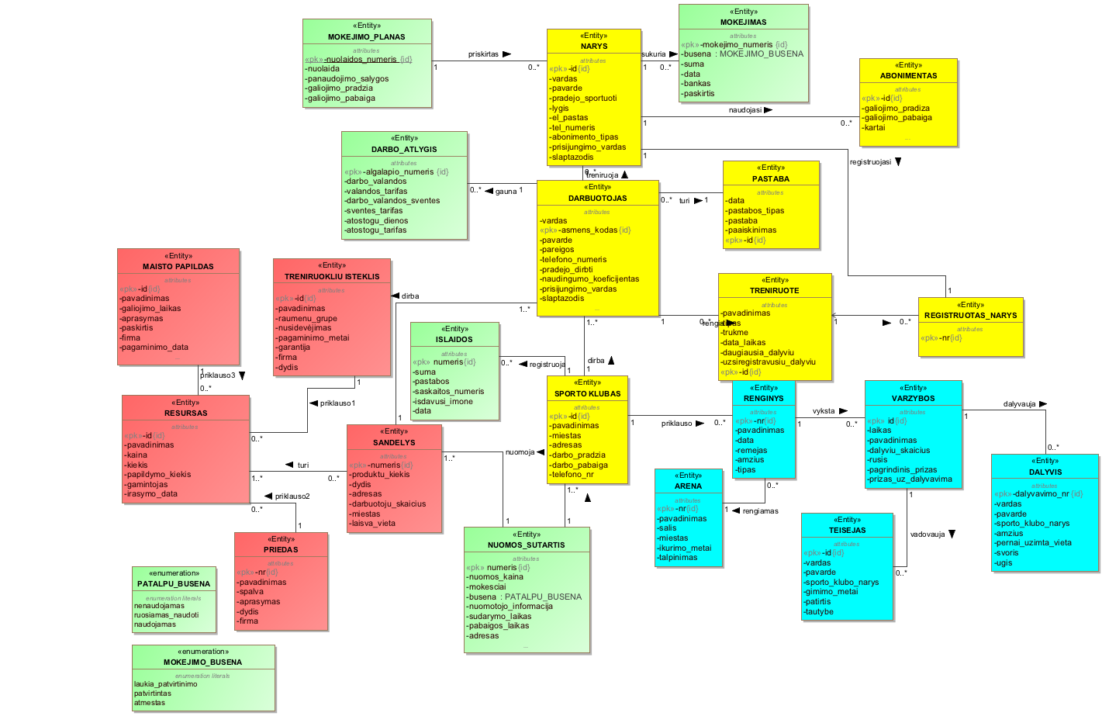

4 pav. Sporto klubo informacinės sistemos esybių ryšių modelis

Spalvinė Legenda:

* + Audrius Andrijaitis– Geltona
  + Ignas Domijonaitis– Žydra
  + Miglė Beresinevičiūtė – Raudona
  + Karolina Jašauskaitė – Žalia

# Panaudojimo atvejų sekų diagramos

## Finansai ( Karolina)

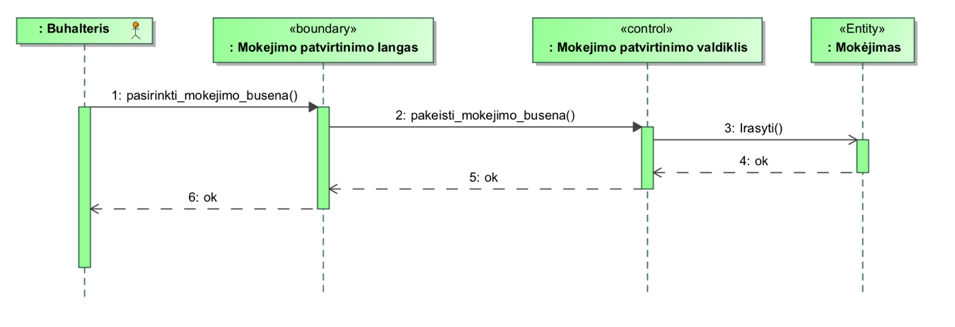

5 pav. “Klientų mokėjimų būsenos keitimas” PA sekų diagrama

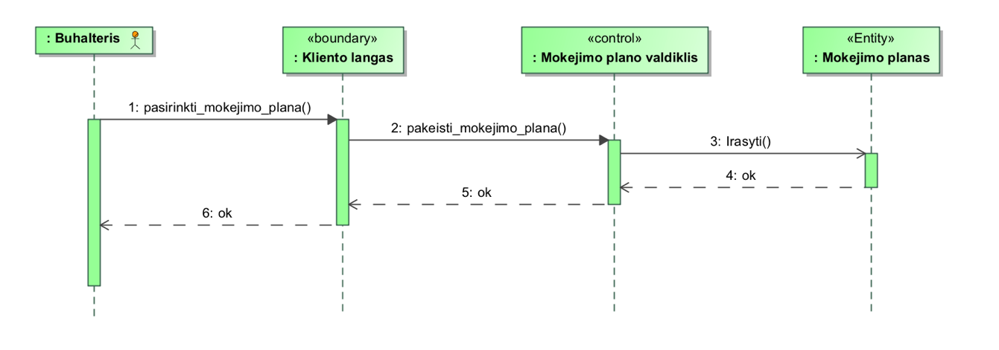

6 pav. “Ruošti klientų mokėjimų planus” PA sekų diagrama

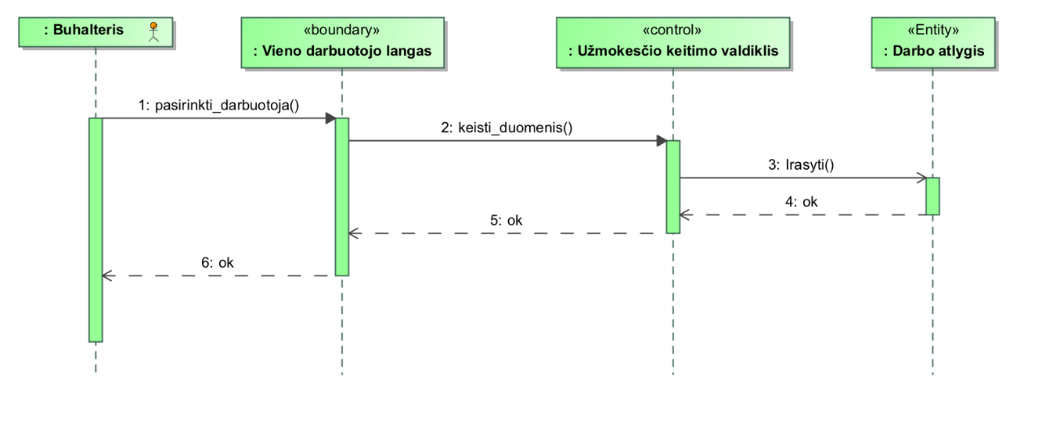

7 pav. “Redaguoti darbuotojo atlygio skaičiavimo formulę” PA sekų diagrama

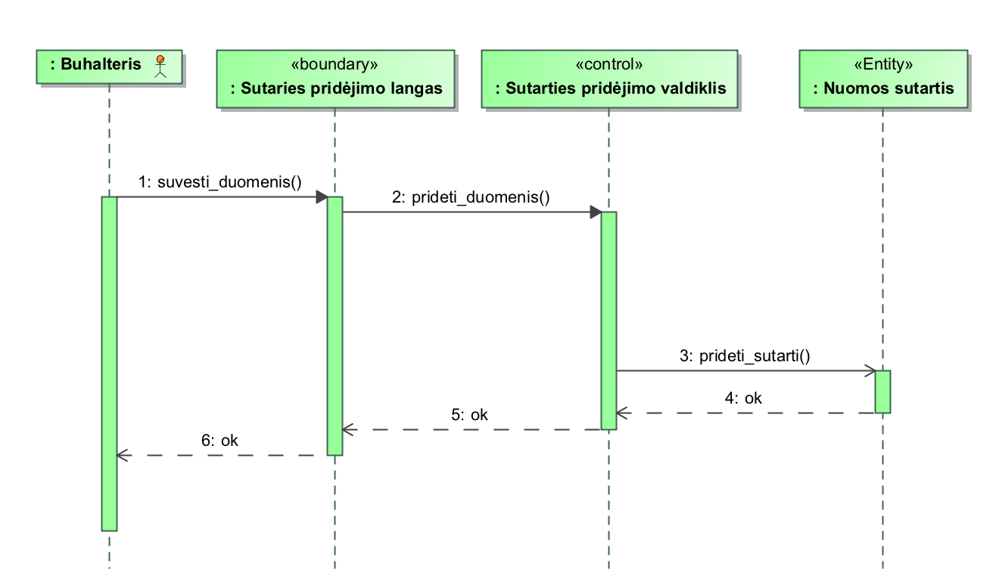

8 pav. “Nuomos sutarties pridėjimas” PA sekų diagrama

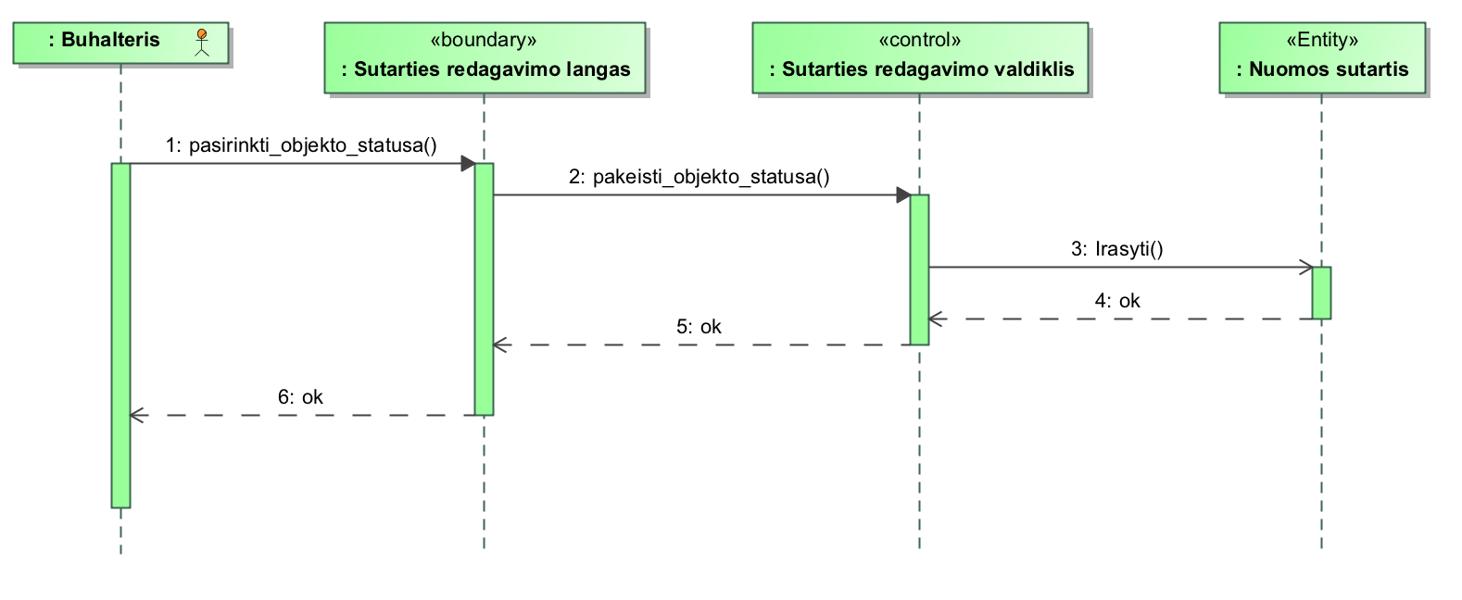

9 pav. “Nustato nuomos objekto statusą” PA sekų diagrama

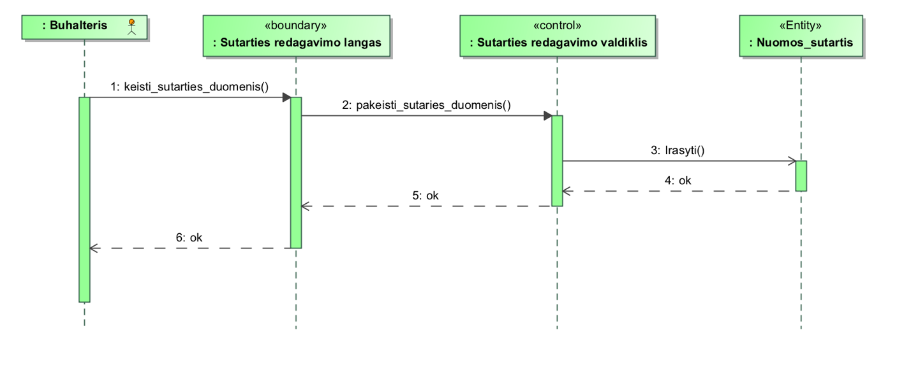

12 pav. “Nuomos sutarties redagavimas” PA sekų diagrama

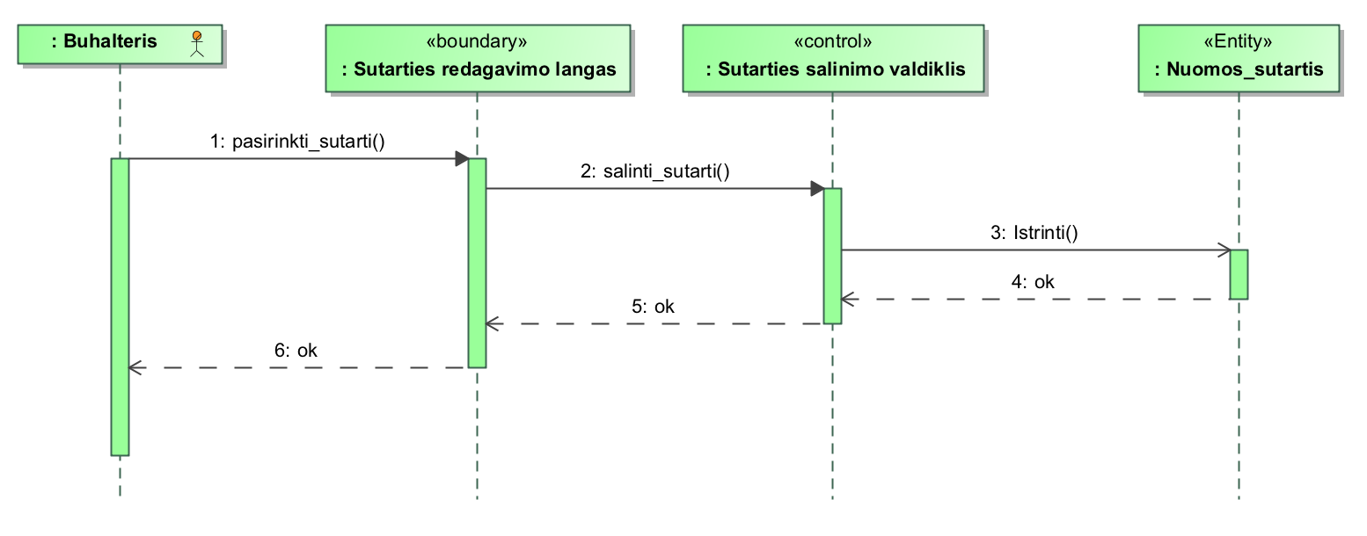

13 pav. “Nuomos sutarties šalinimas” PA sekų diagrama

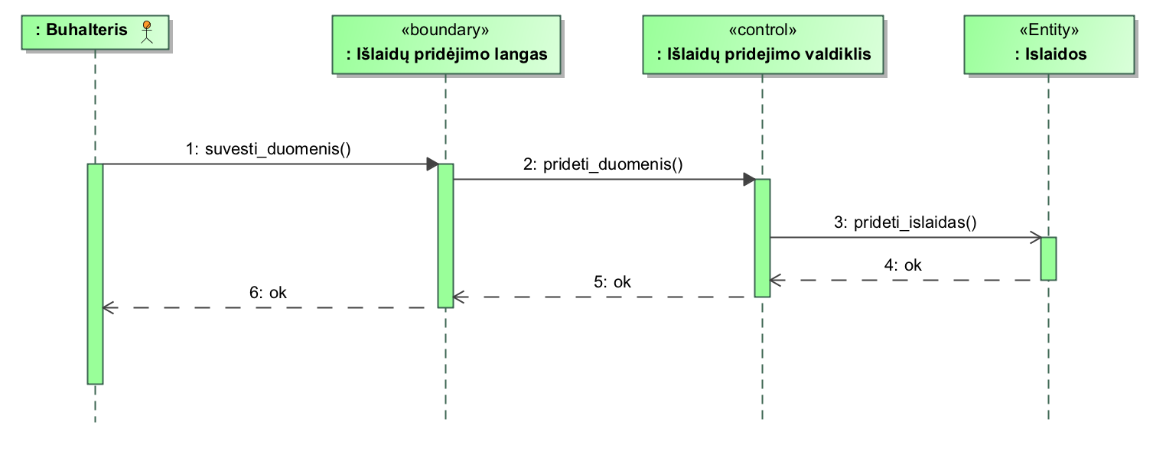

14 pav. “Einamųjų išlaidų registravimas” PA sekų diagrama

## Varžybos (Ignas)

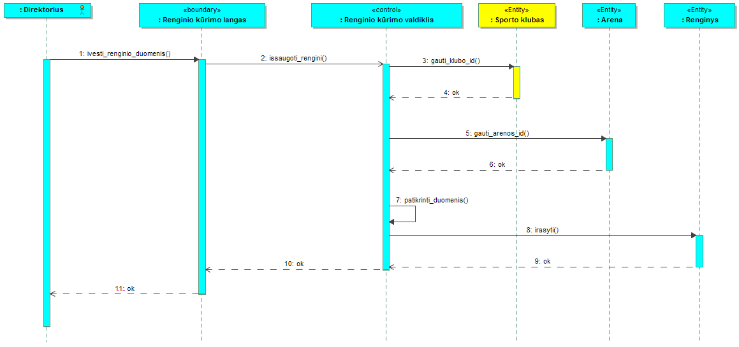

15 pav. „Renginio kūrimas“ PA sekų diagrama

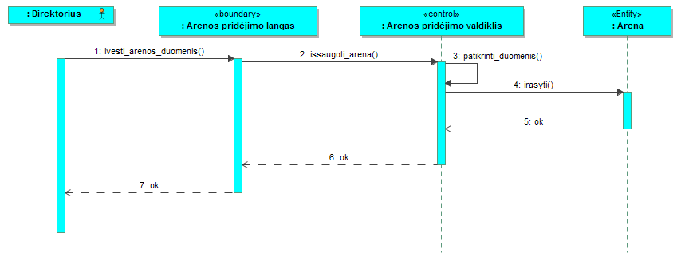

16 pav. „Arenos pridėjimas“ PA sekų diagrama

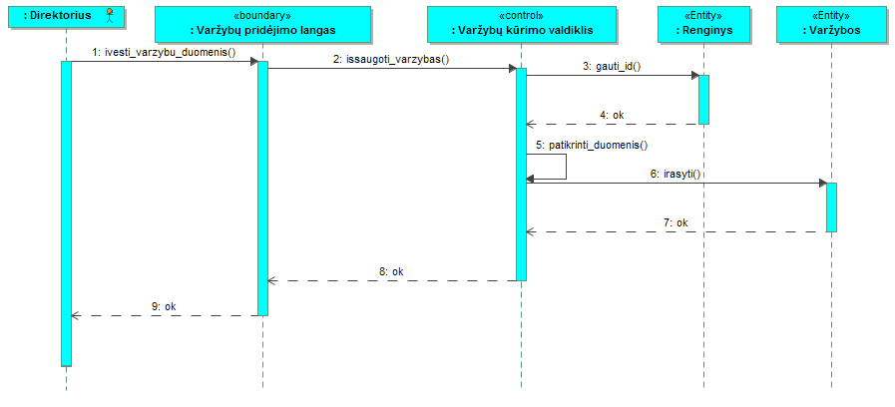

17 pav. „Varžybų sukūrimas“ PA sekų diagrama

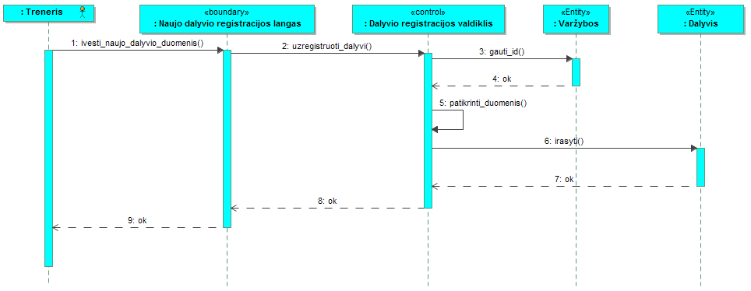

18 pav. „Naujo dalyvio registracija“ PA sekų diagrama

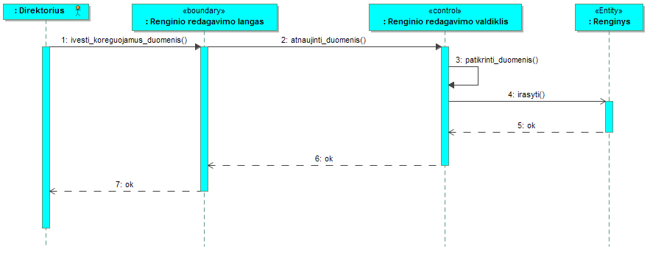

19 pav. „Renginio redagavimas“ PA sekų diagrama

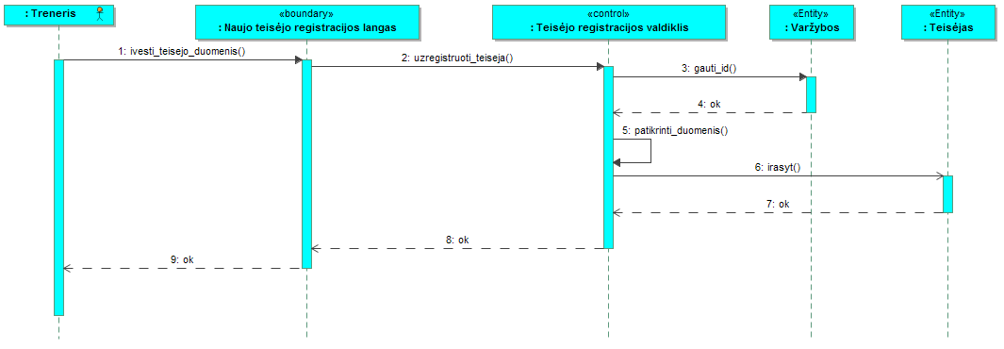

20 pav. „Teisėjo registracija“ PA sekų diagrama

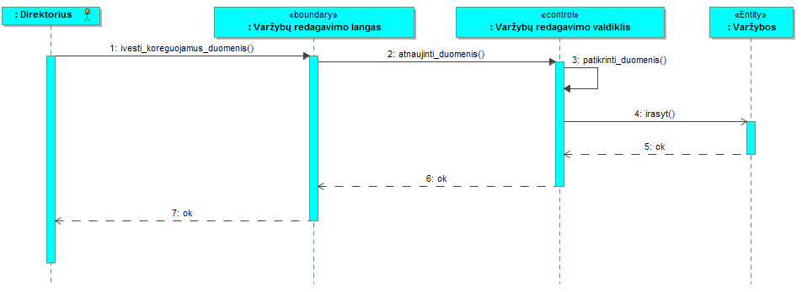

21 pav. „Varžybų redagavimas“ PA sekų diagrama

## Sporto klubas (Audrius)

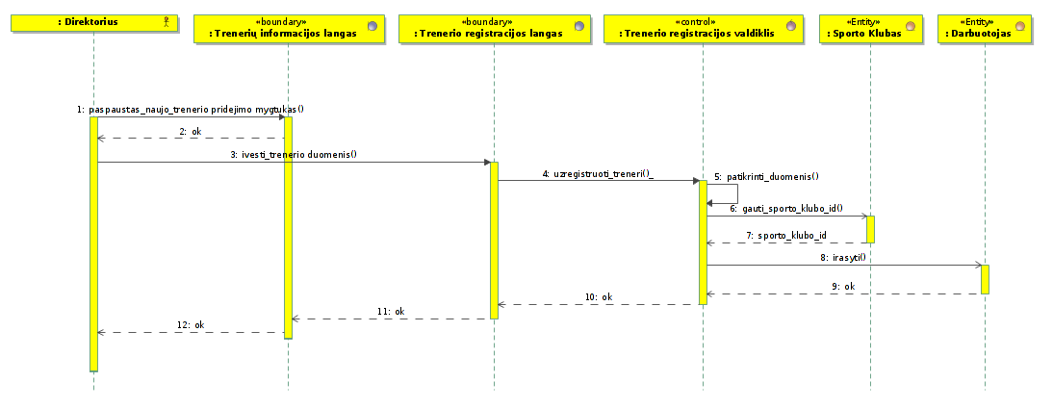

22 pav. „Naujo trenerio registracija“ PA sekų diagrama

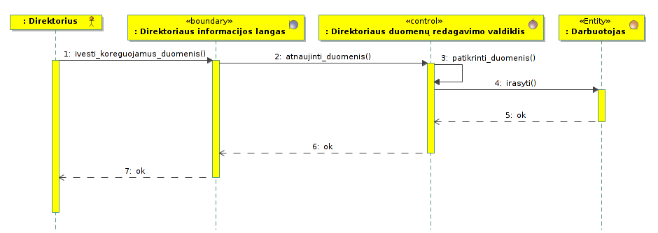23 pav. „Redaguoti duomenis apie direktorių“ PA sekų diagrama

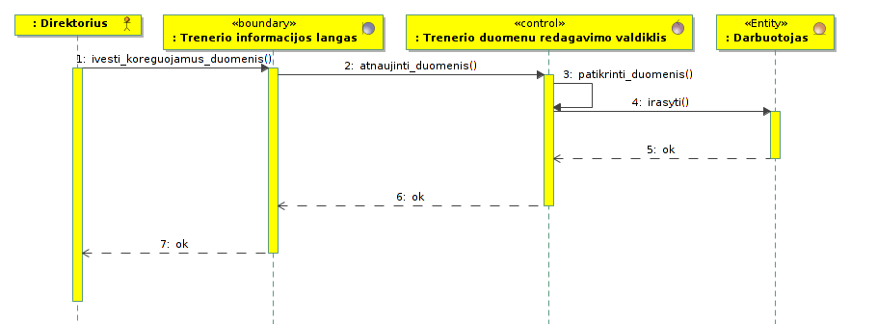

24 pav. „Redaguoti duomenis apie trenerį“ PA sekų diagrama

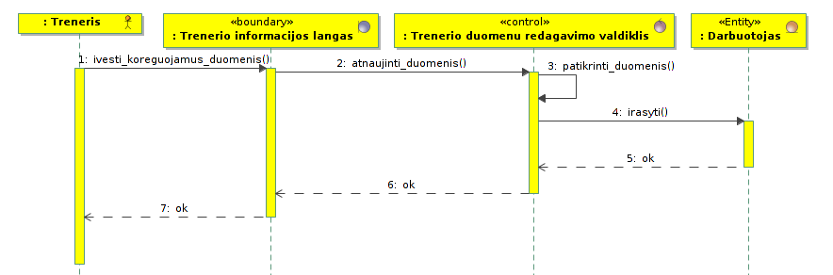

25 pav. „Redaguoti duomenis apie trenerį“ PA sekų diagrama

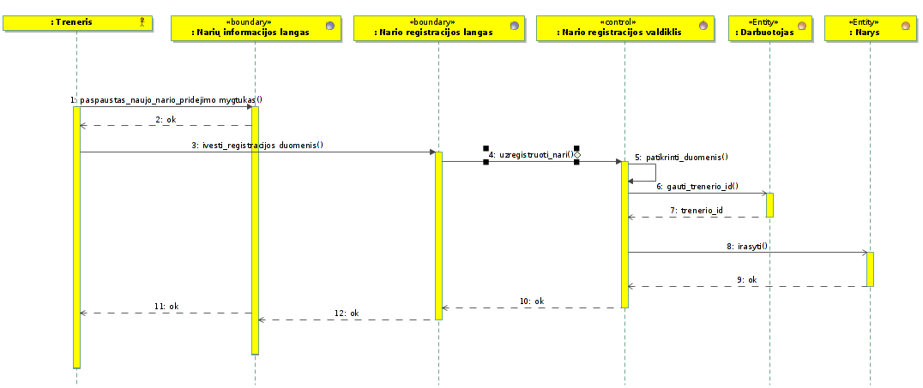

26 pav. „Naujo nario registracija“ PA sekų diagrama

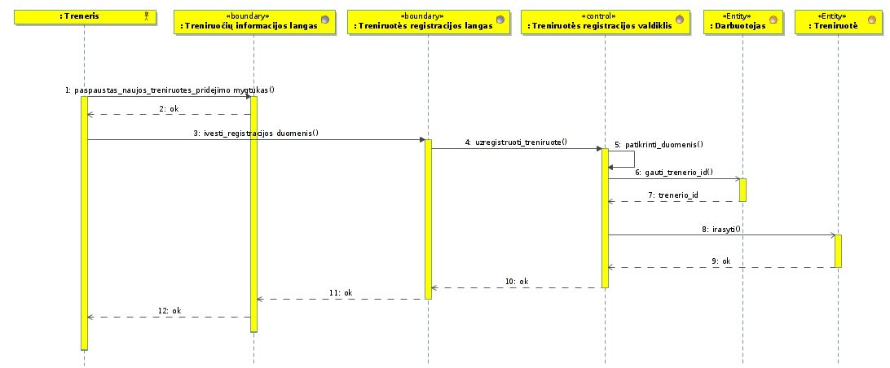

27 pav. „Treniruotės organizavimas“ PA sekų diagrama

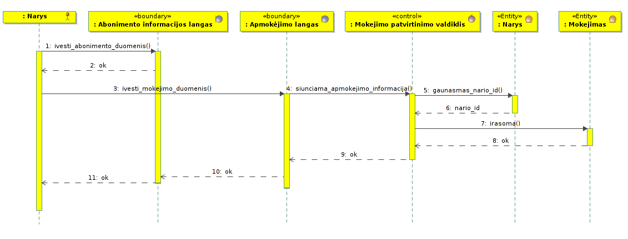28 pav. „Nario abonemento pirkimas“ PA sekų diagrama

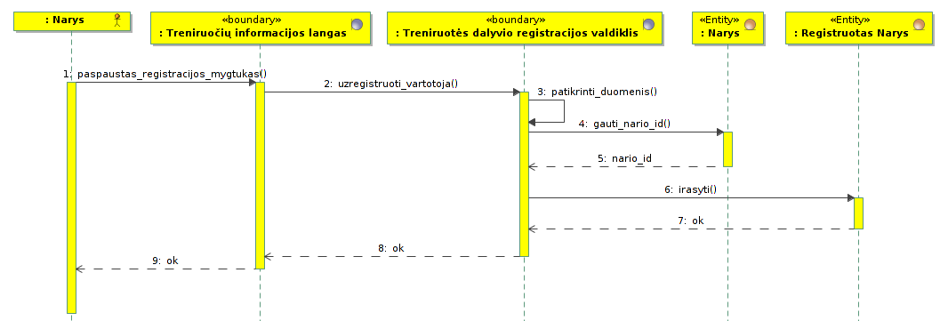

29 pav. „Registracija į bendrą treniruotę“ PA sekų diagrama

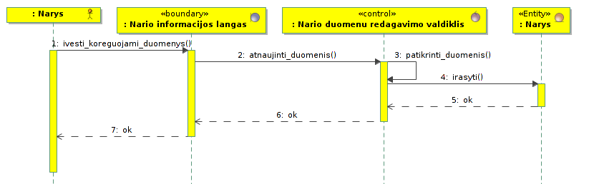

30 pav. „Redaguoti duomenis apie narį“ PA sekų diagrama

## Resursai (Miglė)

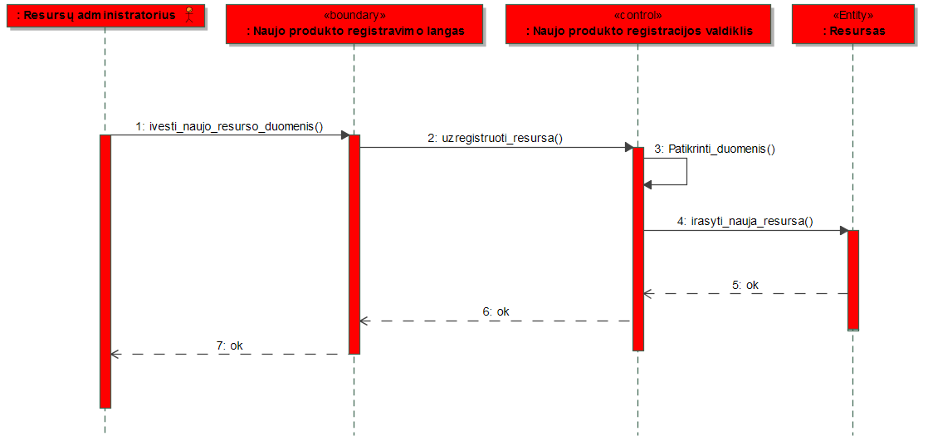

31 pav. „Naujo resurso registravimas“ PA sekų diagrama

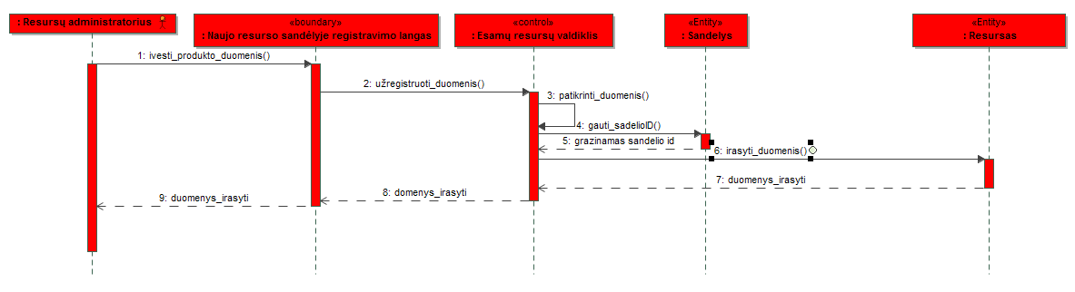

32 pav. „Naujo resurso sandėlyje registravimas“ PA sekų diagrama

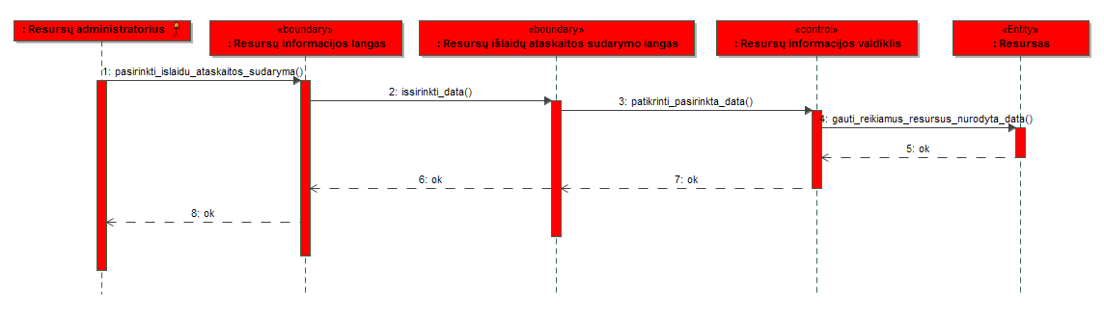

33 pav. „Resursų ataskaitos sudarymas“ PA sekų diagrama

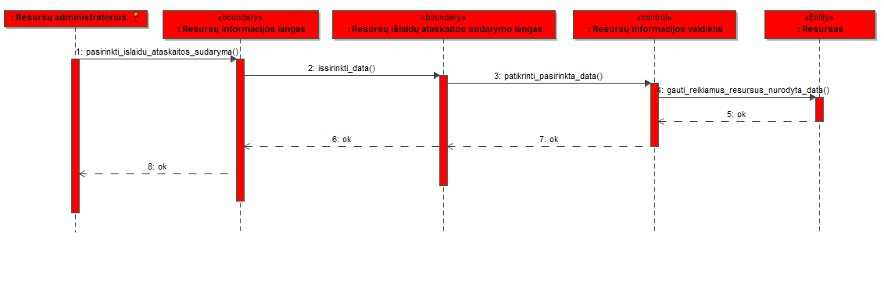34 pav. „Resursų išlaidų ataskaitos sudarymas“ PA sekų diagrama

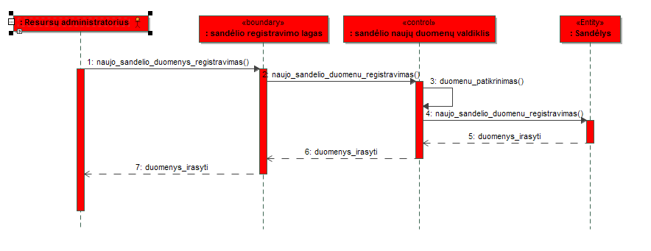

35 pav. „Naujo sandėlio registravimas“ PA sekų diagrama

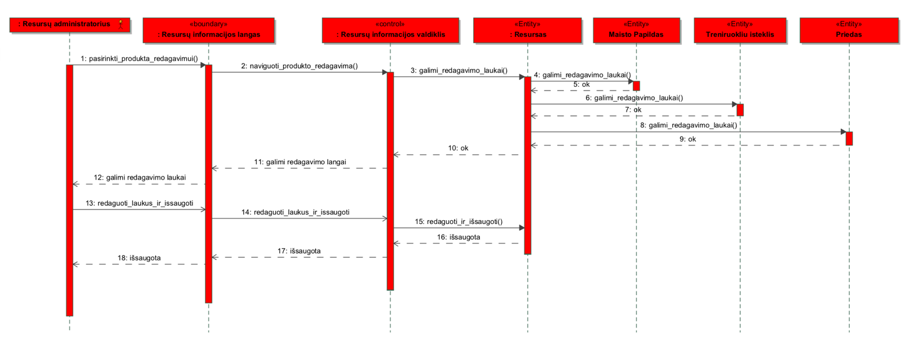

36 pav. „Esamų resursų atnaujinimas“ PA sekų diagrama

# Duomenų bazės modelis

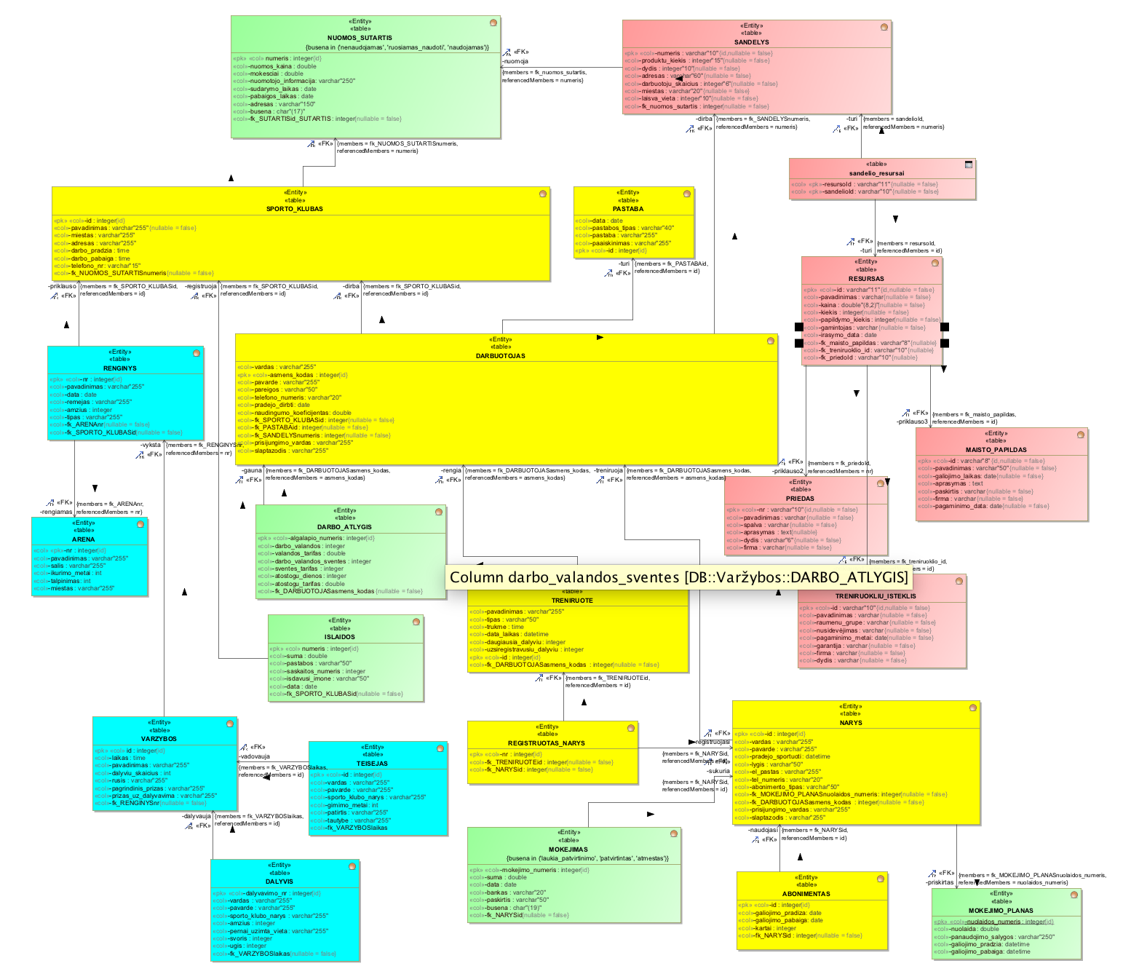

37 pav. Duomenų bazės modelis

Toliau pateikiami duomenų bazės lentelių aprašymai:

SPORTO_KLUBAS - sporto klubo aprašymas, informacija apie sporto klubą.

DARBUOTOJAS - sporto klube dirbančių darbuotojų aprašymas.

PASTABA - informacija apie trenerio gautas pastabas (pagyrimus).

TRENIRUOTĖ - trenerių rengiamų treniruočių aprašas.

REGISTRUOTAS_NARYS - į treniruotę registruoto nario id

NARYS - informacija apie sporto klubo narį.

ABONIMENTAS - nario abonemento duomenys

**MOKEJIMAS** – Užregistruoti nario mokėjimai su aprašymais.

**MOKEJIMO_PLANAS** – Mokėjimo plano aprašymas.

**DARBO_ATLYGIS** – Darbuotojo darbo atlygio aprašymas.

**ISLAIDOS** – Sporto klubo išlaidų aprašymas

**NUOMOS_SUTARTIS** – Nuomos sutarties aprašymas

**PATALPU_BUSENA** – Nuomojamų patalpų būsenų klasifikatorius (nenaudojamas, ruosiamas_naudoti, naudojamas).

**MOKEJIMO_BUSENA** – Mokėjimo būsenos klasifikatorius ( laukia_patvirtinimo, patvirtintas, atmestas).

**RENGINYS** – Sporto klubo organizuojamo renginio informacija

**ARENA** – Galimos arenos sporto renginiui informacija

**VARZYBOS** – Renginyje vykstančių varžybų aprašymas

**DALYVIS** – Varžybose dalyvaujančio dalyvio aprašymas

**TEISEJAS** – Varžybose teisėjaujančio teisėjo aprašymas

**SANDĖLIAI** – Sporto klubo resursų sandėlių informacija

**MAISTO_PAPILDAI**- Sandėlyje esančio maisto papildo aprašymas

**TRENIRUOKLIU_ISTEKLIAI-** Sandėlyje esančio treniruoklio aprašymas

**RESURSAI-** Sandėlyje esančio resursų informacija

**PRIEDAI-** Sandėlyje esančio priedo aprašymas

**SANDĖLIO_RESURSAI-** Sandėliui priklausančių resursų aprašymas

# Duomenų srautų diagramos

## Finansų posistemė (Karolina)

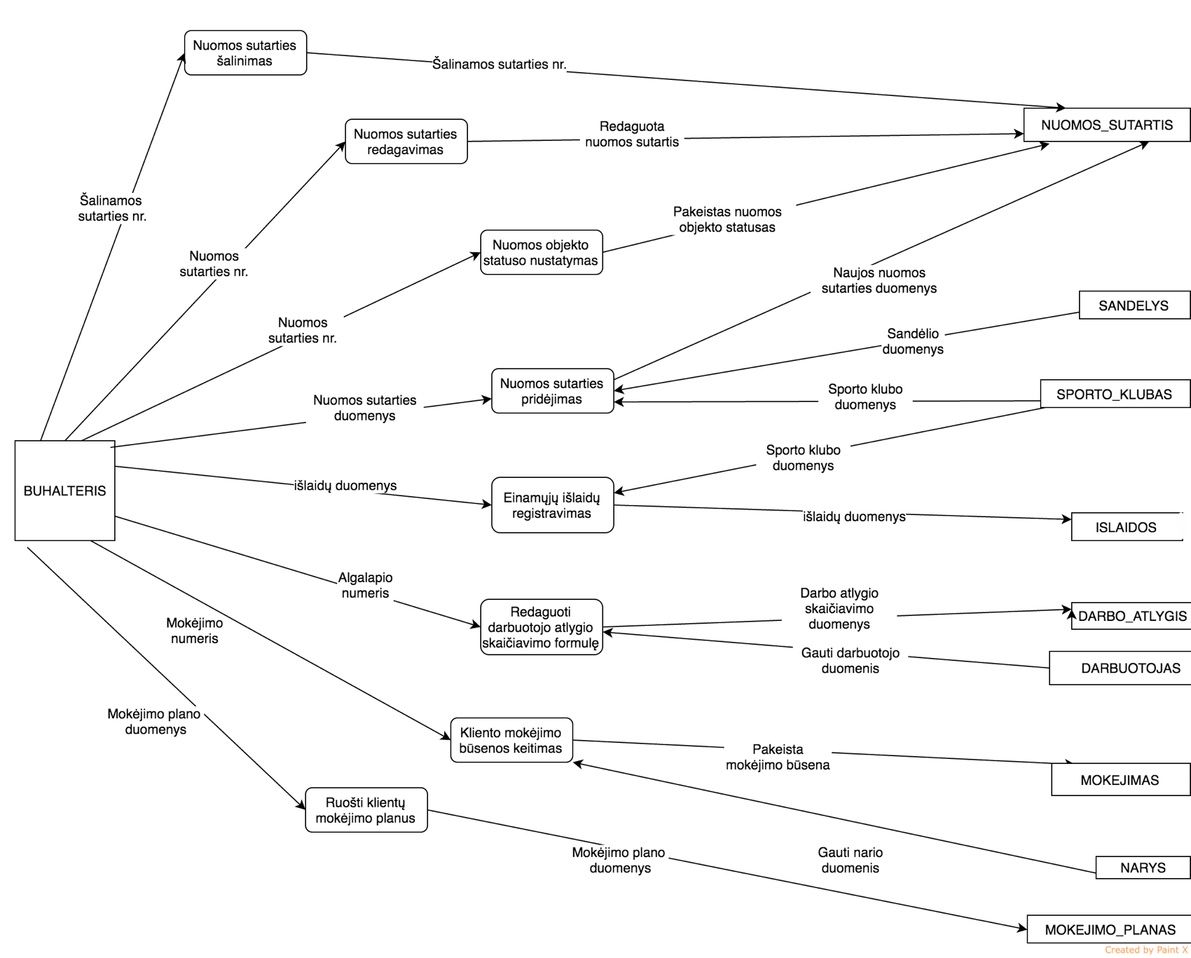

38 pav. Finansų posistemės duomenų srautų diagrama

## Sporto klubo posistemė (Audrius)

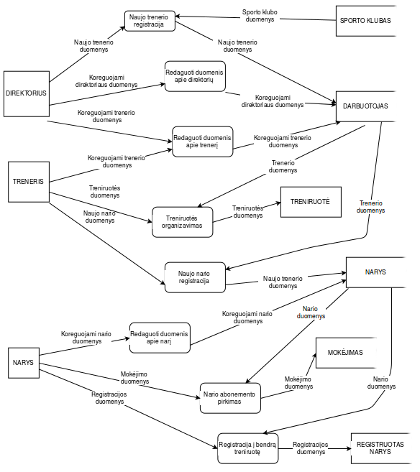

39 pav. Sporto klubo posistemės duomenų srautų diagrama

## Varžybų posistemė (Ignas)

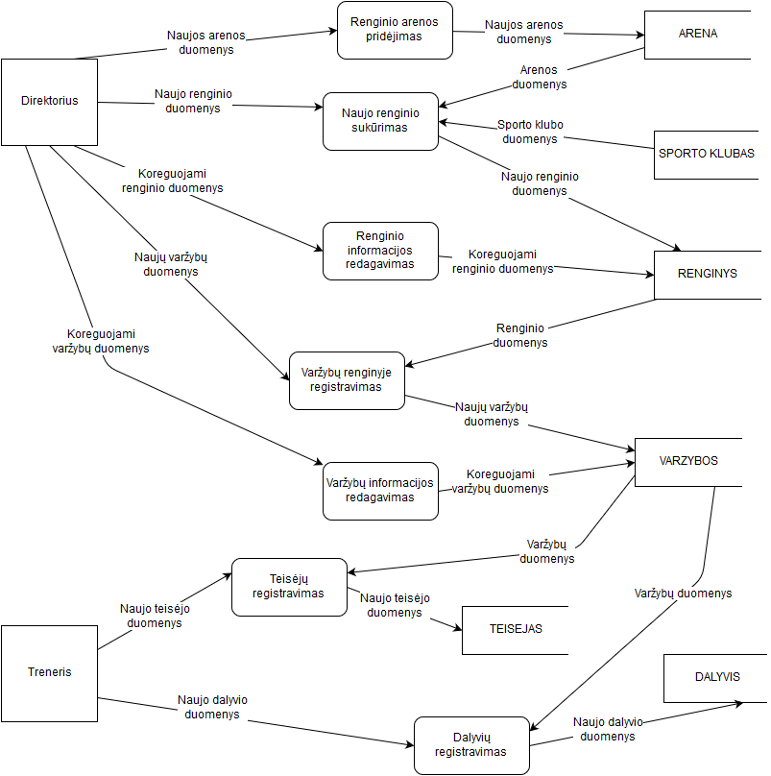

40 pav. Varžybų posistemės duomenų srautų diagrama

## Resursų posistemė (Miglė)

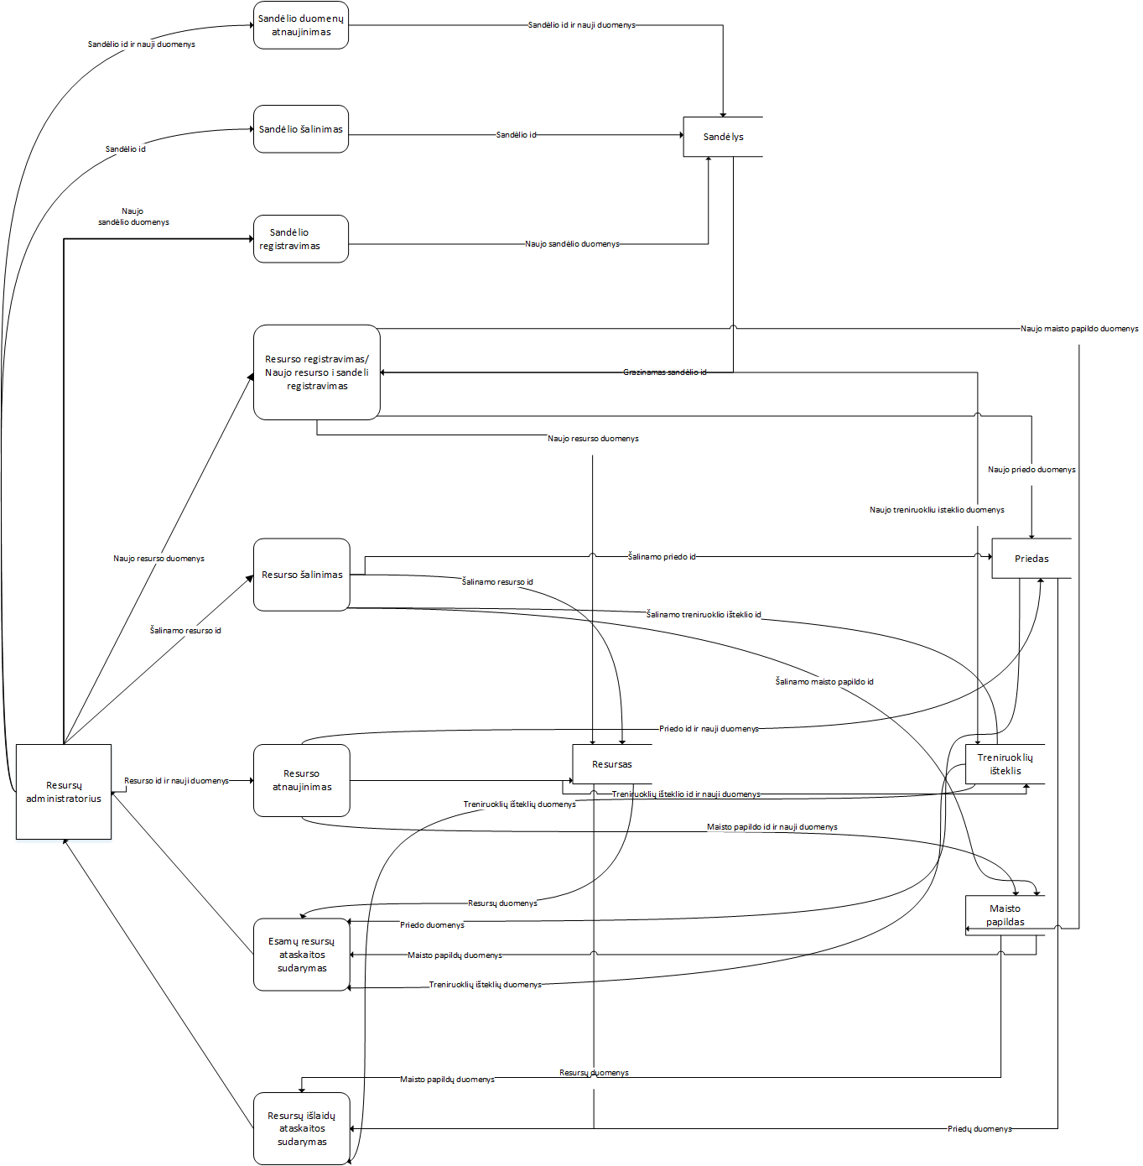

pav. resursų posistemės duomenų srautų diagrama

# Sistemos komponentų diagrama

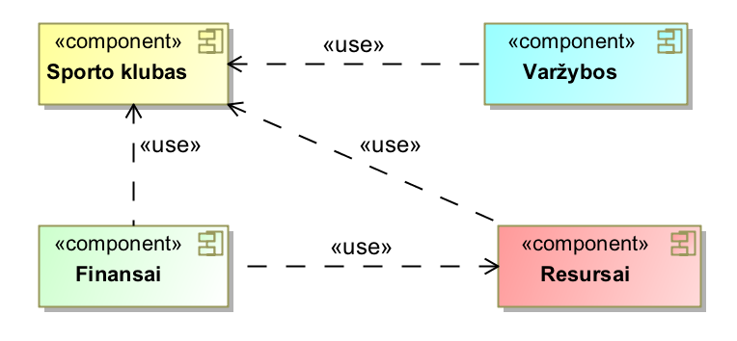

42 pav. Sporto klubo IS komponentų diagrama

# Sistemos architektūros modeliai

## Finansų posistemė (Karolina)

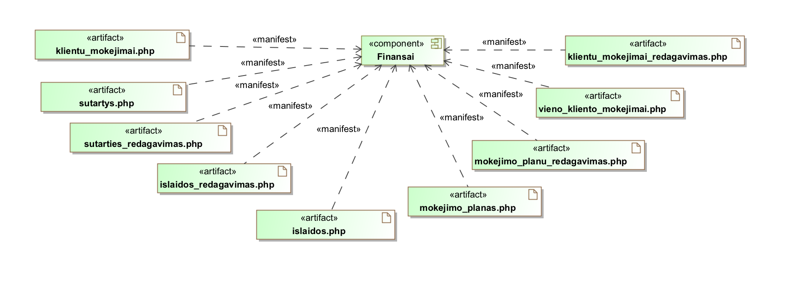

43 pav. Finansų posistemės realizavimo diagrama

## Varžybų posistemė (Ignas)

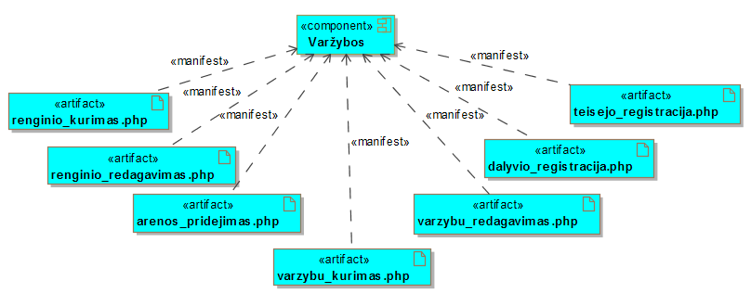

44 pav. Varžybų posistemės realizavimo diagrama

## Resursų posistemė (Miglė)

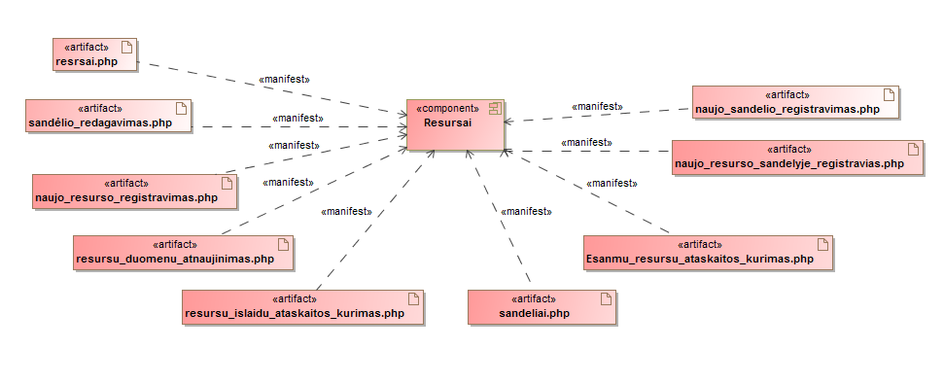

pav. Resursų posistemės realizavimo diagrama

## Sporto klubo posistemė (Audrius)

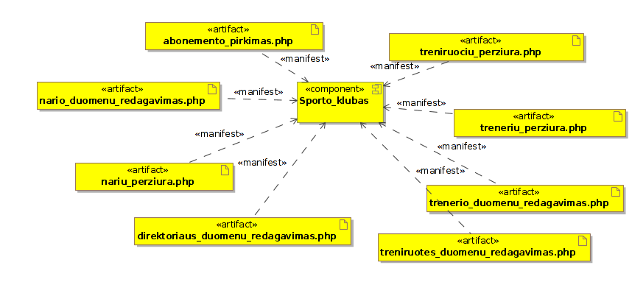

pav. Sporto klubo posistemės realizavimo diagrama

# Diegimo modelis

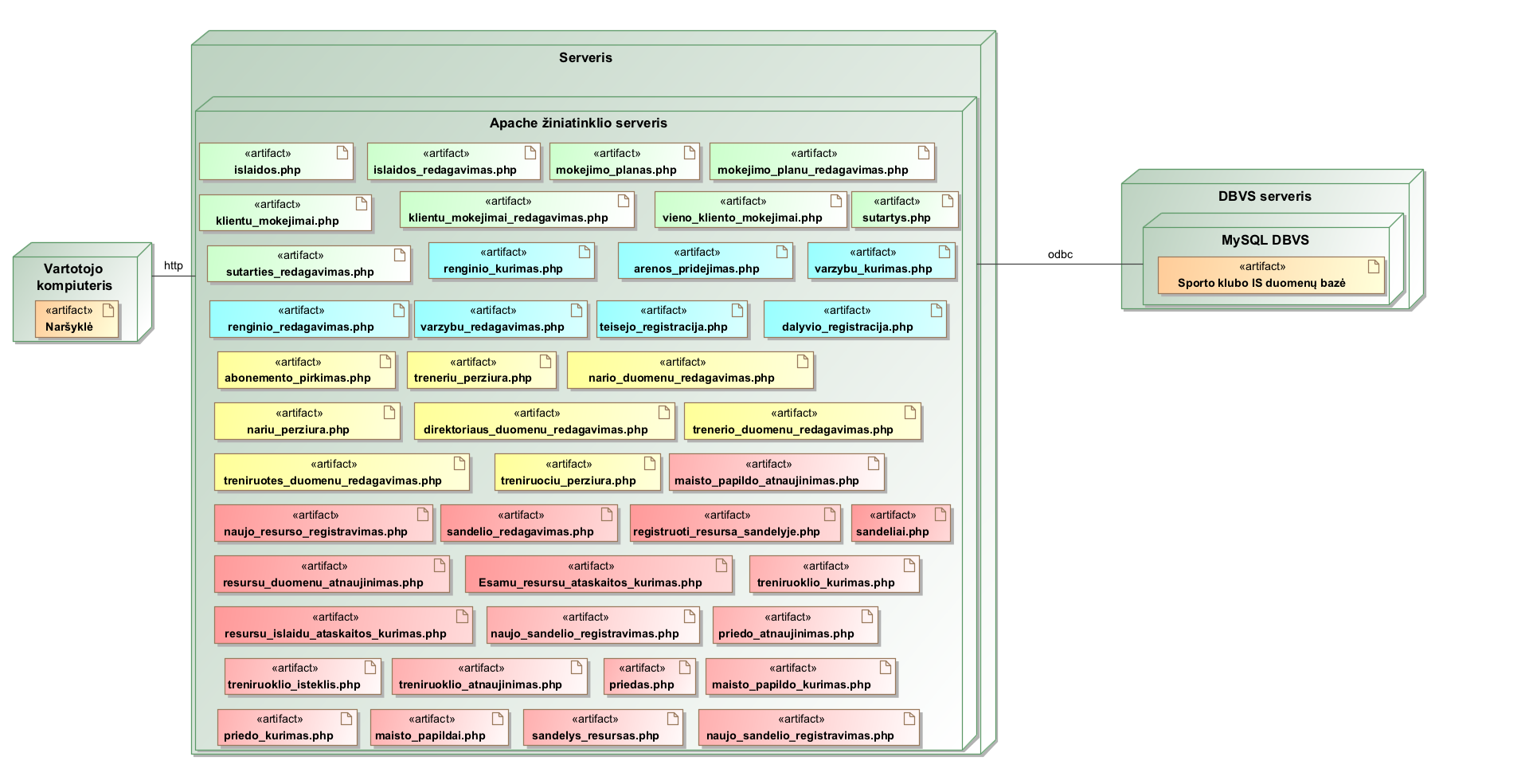

pav. Diegimo modelis

# Išvados

Sukūrėme sporto klubo informacinė sistemą, kuri yra skirta efektyviai stebėti ir valdyti sporto klubą ir jame vykstančius procesus, palengvinti ir supaprastinti darbuotojų darbą.

Nariams sukuriama paprasta ir patogi sistemą kurioje jie galėtų surasti sau aktualią informaciją ir patys įvykdyti norimas užduotis, užsiregistruoti bendrai treniruotei, apmokėti abonementą ir t.t.. Atlikdami šį darbą išmokome tinkamai parengti informacinės sistemos dokumentaciją, ir pagal ją sukurti informacinės sistemos prototipą.